Отчет
по работе с учащимися, имеющими низкую учебную мотивацию МКОУ «СОШ с. Хасаут-Греческого»
(2 этап)



В 2021 году МКОУ «СОШ с.Хасаут-Греческого» вошла в Федеральный проект «500+» школ с низкими образовательными результатами. Для реализации проекта был определен рисковый профиль: низкая учебная мотивация обучающихся.
В конце 2020-2021 учебного года на заседании педагогического совета (протокол №6 от 24.05.2021г.) была утверждена программа «Работа с учащимися, имеющими низкую учебную мотивацию».
Основные мероприятия программы осуществляется по трем направлениям:
- Работа с учащимися, имеющими низкую учебную мотивацию.
- Работа с педагогическими работниками.
- Работа с родителями учащихся.

1.Работа с учащимися, имеющими низкую учебную мотивацию.

1.1 Результаты ВПР, ОГЭ, ЕГЭ

ВПР стали инструментом самодиагностики и основой для выстраивания стратегии методической работы школы.

По результатам ВПР в 2020 году школа попала в число ШНОР по:

- по русскому языку показатель качества знаний в 4 классе понизился

на 25 %;

-по математике: показатель качества знаний в 6 классе понизился на 17%;

-по географии: показатель качества знаний в 7 классе понизился на 17%;

4 класс, в 2020 году, по итогам ВПР по русскому языку за уровень начального образования показал 25% качества знаний при 100% успеваемости. Изучение протоколов совещаний при директоре и журнала за 5 класс выявлено: в октябре 2021 года проведен классно-обобщающий контроль в 5 классе, в ходе которого обучающиеся показали 50 % качества знаний при 100% успеваемости по русскому языку.
Класс | Кол-во  уч-ся | Четвертные оценки по русскому языку |  |  |  | Качество знаний  % | Успеваемость  %
 |  | «5» | «4» | «3» | «2»
5 | 4 | - | 2 | 2 | - | 50 | 100

6 класс: в 2020-2021 учебном году показатель качества знаний по математике понизился на 17%. В 1 четверти 2021-2022 учебного года проведен классно-обобщающий контроль качества знаний по предмету и результаты таковы:
Класс | Кол-во  уч-ся | Четвертные оценки по математике |  |  |  | Качество знаний  % | Успеваемость  %
 |  | «5» | «4» | «3» | «2»
6 | 8 | 2 | 2 | 4 | - | 50 | 100

-по географии: показатель качества знаний в 7 классе понизился на 17%. В октябре 2021 года проведен классно-обобщающий контроль в 7 классе, в ходе которого обучающиеся показали 56 % качества знаний при 100% успеваемости по географии.
Класс | Кол-во  уч-ся | Четвертные оценки по географии |  |  |  | Качество знаний  % | Успеваемость  %
 |  | «5» | «4» | «3» | «2»
7 | 12 | 3 | 4 | 5 | - | 56 | 100

Результаты ОГЭ, ЕГЭ
 | Средний балл по школе (ОГЭ)
 | 2018-2019 | 2020-2021
Русский язык | 4 | 3
Математика | 4 | 4

 | Средний балл по школе (ЕГЭ)
 | 2018-2019 | 2019-2020 | 2020-2021
Русский язык | 63 | 75 | 54
Математика(проф) | 54
Физика | 49
История | 54 | 56 | 35
Обществознание | 57 | 55 | 42

Сравнительный анализ результатов ОГЭ и ЕГЭ с прошлым годом показал снижение среднего балла.

При анализе результатов основных показателей стало понятно, что имеет место :

- необъективное оценивание знаний детей;

- слабая реализация функций внутришкольного контроля;

- отсутствие системного внутришкольного мониторинга;

- низкая учебная мотивация обучающихся;

- недостаточная работа со слабоуспевающими;

- отсутствие тесной связи учитель-ученик-родитель;

- недостаточная методическая подготовка членов администрации школы.
-слабый контроль за ходом образовательного процесса, качеством обучения.

Педагогам рекомендовано:
- в период подготовки к итоговой аттестации 2021-2022 учебного года каждому учителю отразить в календарно-тематическом плане работу по подготовке к ЕГЭ и ОГЭ;
- скорректировать рабочие программы по предметам для усиления изучения тем, по которым выпускники нынешнего года показали низкие результаты.
- систематически использовать в работе с учащимися такого рода задания, которые требуют умений решать проблемные задачи, анализировать и интерпретировать оригинальные тексты, выражать и аргументировать собственные оценки и суждения, конкретизировать теоретические положения учебного курса, применять контекстные знания;
- планомерно осуществлять мониторинг учебных достижений учащихся;
- для улучшения успеваемости и качества обучения организовать индивидуальную работу со слабоуспевающими и сильными учащимися (предусмотренную учебным планом); обратить особое внимание на учеников группы риска и своевременно составлять индивидуальный образовательный маршрут для них.
- тщательно планировать итоговое повторение в конце полугодия и года с учетом содержания КИМ ЕГЭ предшествующих лет;
- серьезно анализировать нормативную документацию по проведению ЕГЭ: «Спецификации экзаменационных работ», «Кодификаторы», «Демонстрационные варианты ЕГЭ- 2022».
- учителям повышать уровень квалификации на курсах подготовки к ГИА.
- использовать возможности электронного обучения для подготовки к ЕГЭ.
- всем выпускникам (4,9,11 классов) завести папки- портфолио, где все тренировочные работы подготовки к ЕГЭ, ОГЭ, ВПР в 4 классе будут сохраняться.
- предоставлять отчёты по подготовке к ЕГЭ, ОГЭ, ВПР каждый месяц заместителю директора по УВР
- Разбить задания КИМ на блоки.
Отрабатывать задания до автоматизма в следующем порядке :
Математика:
ОГЭ ЕГЭ
1четверть - первые 5 заданий 1 четверть - первые 5 заданий
- четверть - 5+5 заданий 2 четверть - 5+5 заданий
3 четверть - 5+5+5 заданий 3 четверть - 5+5+5 заданий
4 четверть - 20 заданий 4 четверть - 19 заданий

Русский язык:
1четверть - первые 3 заданий 1 четверть - первые 8 заданий
- четверть 3+3 заданий 2 четверть - 8+5заданий
3 четверть - 3+3+3 заданий 3 четверть - 8+5+8 заданий
4 четверть - 1-9 задания 4 четверть - работа над
сочинением

- В начальной школе отрабатывать выполнение нестандартных заданий сформулированных в нетрадиционной форме: на уроках и во внеурочное время; проводить пробные проверочные работы; педагогу-психологу готовить обучающихся к проведению ВПР.

Руководителям ШМО:
- руководителям Кипкеевой С.М. и Батчаевой М.Ш. ознакомить всех педагогов с «Положением о системе оценивания обучающихся в школе», взять под контроль объективность выставления оценок. Каждую четверть предоставлять директору справки о результатах проведённых проверок журналов, тетрадей.
Координационному совету:
- координационному совету « Эффективный учитель» разработать меры дисциплинарного наказания в случаях нарушения правил выставления оценок, отсутствия признаков активной работы педагогов по улучшению подготовки обучающихся. Внести изменения в положение о распределении стимулирующей части заработной платы. Ознакомить педагогов под подпись.
1.2 Результаты работы социально-психологической службы.

В процессе диагностики при совместной работе психолога и педагогов выявлены типы неуспевающих обучающихся с низкой мотивацией :
Тип | Характеристика | %
1 тип | Неуспевающие учащиеся, для которых характерно низкое качество мыслительной деятельности (слабое развитие познавательных процессов - внимания, памяти, мышления, несформированность познавательных умений и навыков и т. д.) при положительном отношении к учению и сохранении позиции школьника. | 58
2 тип | Учащиеся с относительно высоким уровнем развития мыслительной деятельности при отрицательном отношении к учению и частичной или полной утрате позиции школьника, слабая сформированность навыков самоорганизации, самокоррекции (%) | 32
3 тип | Неуспевающие, для которых характерно низкое качество мыслительной деятельности при отрицательном отношении к учению и полной утрате позиции школьника, проявляющееся в стремлении оставить школу. | 10

1 группа.
«Низкое качество мыслительной деятельности (слабое развитие познавательных процессов - внимания, памяти, мышления, несформированность познавательных умений и навыков и т. д.) при положительном отношении к учению и сохранении позиции школьника»-
58 % радует. Это говорит о том, что правильной организации образовательного процесса педагогами можно ситуацию выровнять. Первый шаг – уроки должны быть разработаны согласно ФГОС и иметь элементы проектной, творческой деятельности.
2 группа.
« Учащиеся с относительно высоким уровнем развития мыслительной деятельности при отрицательном отношении к учению и частичной или полной утрате позиции школьника, слабая сформированность навыков самоорганизации, самокоррекции, разработаны индивидуальные карты для контроля .
Педагогам рекомендовано на урок ввести лист рефлексии в виде карты результативности обучающегося. (Приложение 1 )
Обучающийся в течение урока заполняет лист и фиксирует результаты своей работы, что значительно помогает в формировании навыков самоорганизации, самокоррекции

3 группа.
«Неуспевающие, для которых характерно низкое качество мыслительной деятельности при отрицательном отношении к учению и полной утрате позиции школьника, проявляющееся в стремлении оставить школу, разработаны индивидуальные карты для оказания дифференцированной помощи педагогами и психологом. Проводится профориентационная работа .
Педагог-психолог Кипкеева М.Х. провела диагностические исследования в каждом классе. Проведены исследования по опроснику Спилберга–Ханина на уровень тревожности, тестирование «Шкала тревоги Бека», диагностика уровня школьной тревожности Филипса
Классы | Уровень  высокий | Уровень  средний | Уровень  низкий | Классный руководитель
1 | 4 | 1 | 2 | Батчаева А.Б.
2 | 1 | 1 | 1 | Чеботенко Л.Д.
3 | 3 | 2 | 2 | Батчаева М.Ш.
4 | 2 | 1 | 1 | Кузнецова Р.С.
5 | 2 | 1 | 1 | Кочкарова Р.М.
6 | 3 | 3 | 2 | Батчаева Г.М.
7 | 5 | 4 | 3 | Каитова Г.Ю.
8 | 1 | 1 | 1 | Ярыкова Т.Д.
9 | 0 | 1 | 1 | Кочкарова М.А.
11 | 1 | 1 | 1 | Хабичаева Н.А.

Обратили внимание на высокий и повышенный уровень тревожности в 1, 3, 6, 7 классе. Психолог посетила уроки в указанных классах, провела индивидуальные занятия, завела индивидуальные карточки (Отчёт 1 )
Итог:
1 класс - тревожность ввиду смены виды деятельности с игровой на образовательную . Маленькие дети, адаптационный период затяжной.
Есть обучающиеся 6,6 лет и моложе .
Педагогам школы рекомендовано разработать адаптационную программу для будущих первоклассников в с. Хасаут-Греческое.
В июне каждый год перед приёмом будущие первоклассники приходят в стены школы, находятся по 2-3 часа. Знакомятся со школой, педагогами, занимаются, работают с психологом школы, т.е. проходят адаптационный период в летнее время, что потом значительно снизит уровень тревожности.

3 класс - изменение режима дня и возрастание психофизиологических нагрузок; несоответствие ожиданий родителей демонстрируемым ребенком результатам.

6-7 классы: неуспешность во взаимодействии с учителями или одноклассниками; гиперопека со стороны родителей, их чрезмерное вторжение в школьную жизнь ребенка. Трудности переживания подросткового кризиса.

Рекомендации по снижению уровня тревожности учащихся:
Для снижения уровня тревожности необходимо провести учителями ряд мероприятий:
- по возможности – установление дружеских, не авторитарных отношений с детьми;
- снижение частоты использования отрицательного стимулирования выполнения деятельности учащихся, использование положительного стимулирования;
- поощрение ситуаций самовыражения и самораскрытия ребенка;
- мотивация на успех;
- по возможности, не применять ситуаций сравнения учащихся между собой; - снижение значимости момента проверки знаний (придание процессу проверки знаний излишней значимости, «запугивание накануне», публичность ответов).
Провести коррекционно – развивающие работы по снятию признаков проявлений школьной тревожности: развивать навыки поведения в ситуациях вызывающих тревогу, развивать самооценку, укреплять уверенность в себе, развивать навыки межличностного общения.

Анализ уровня мотивации учащихся
Диагностика, осуществляемая с применением анкет, вопросов, диагностических срезов и специально разработанных заданий для определения уровня учебной мотивации учащихся (по Н.Г. Лускановой № 138 от 07.06.1985) показала следующие результаты:

Классы | Уровень мотивации (%)
 | Высокий | Средний | Низкий
1 -4 классы | 50 | 35 | 15
5-9 классы | 20 | 45 | 35
10-11классы | 30 | 48 | 22

Проведенный анализ показывает, что уровень мотивации учащихся начальной школы на высоком уровне. У учащихся 5-9 классов самая низкая мотивация, что связано:
- с переходом учащихся 4 класса в среднее звено (адаптационный период);
- с психофизиологическими особенностями подросткового возраста;
- отсутствие навыков самостоятельности, саморегуляции;
- низкий уровень вовлеченности в общественную жизнь
- отсутствие контроля со стороны педагогов, отсутствие методов стимулирования школьных успехов
Анализ факторов внешней среды:

Администрация и педагогический коллектив школы провели анализ, который помогает выявить положительные и отрицательные факторы внешней среды, влияющие на учебную мотивацию школьников.

Факторы
Положительные | Отрицательные
Личностный результат образовательной деятельности определяют ФГОС | Повышение спектра индивидуальных образовательных возможностей обучающегося ограничено материальными возможностями школы и родителей
Развитие олимпиадного и конкурсного движения, системы дополнительного образования | Отсутствие целеполагания, жизненных ориентиров в семье и социальном окружении школьника

Данные социального паспорта.

Объект | Количество | Мероприятия , проводимые школой
Обучающиеся, стоящие на внутришкольном контроле | 0 | Благодаря слаженной воспитательной работе педагогов и классных руководителей, проводивших все запланированные мероприятия воспитательной направленности (в первую тесный контакт с родителями, мониторинг психологического состояния обучающихся и т.д), в школе нет таковых.
Обучающиеся, стоящие на контроле в КДН | 0
Количество неблагополучных семей | 0
Инвалиды | 3 | Все инвалиды обучаются в школе инклюзивно, по мере необходимости им оказывается дополнительная методическая и психологическая помощь.
Под опекой | 0 | В школе отсутствуют дети, находящиеся под чьей-либо опекой.

Исходя из выше указанных данных, следует, что уровень мотивации основного звена ниже. Зная причинно-следственную основу этого фактора, педагогам-предметникам необходимо разработать новую методику, позволяющую повысить уровень самостоятельности обучающихся при решении различных вопросов и задач.

2.Работа с педагогическими работниками.

2.1 Анализ и перспективные мероприятия.

На педсовете «Мотивация учебной деятельности учащихся и обеспечение её реализации" определили стратегию и тактику работы школы;
-создан координационный совет « Эффективный учитель», который разработал методические направления работы, мероприятия доведены до ШМО;
- на заседаниях ШМО рассматривались направления, и принималось решение о внедрении в практическую деятельность
- итоги работы ШМО подводятся на координационном совете.

Совместно с куратором разработан механизм объективного мониторинга качества подготовки обучающихся.

1.Посещение и анализ уроков учителей, показавших низкие результаты.
- разработан график посещения уроков руководителем ШМО
(Приложение 2)
- составлены персонифицированные карты восполнения предметных дефицитов педагогов (Приложение 3)
-разработан план мероприятий по устранению недостатков и дефицитов педагогических компетенций (Приложение 4)
2.2 Посещение и анализ уроков молодых педагогов
-разработан график посещения уроков руководителем ШМО
(Приложение 5)
-определены наставники (Приложение 6)
- создана «Школа молодого специалиста»
- разработан план работы (Приложение 7)

2.3.Анализ программно-методического обеспечения.
Необходимая нормативная документация имеется. Необходимо привести сайт согласно требованиям. Программа развития на сегодняшний день не соответствует требованиям и не содержит информации перспективного планирования с учётом цифровизации образовательного процесса. Создана группа для разработки программы развития школы.

2.4. Анализ внутришкольной системы оценки и контроля качества образования. Анализ курсов внеурочной деятельности.

Организация работы по осуществлению внутришкольного контроля не совсем соответствует требованиям, справки носят неконкретный характер и основаны на констатации фактов, не дается анализ , нет чётких рекомендаций по проверяемым направлениям. Проверка классных журналов показала: в целом Инструкция по ведению классных журналов выполняется, но на момент проверки выявлены нарушения, что свидетельствует о недостаточном уровне контроля. Работа по ведению мониторинга ведется не на должном уровне. Поддержка и развитие интеллектуально-творческих способностей детей проходит на уроках и во внеурочное время. Работа направлена в основном на одарённых детей, нет системной работы с обучающимися с низкой мотивацией. Координационным советом «Эффективный учитель» проведён анализ внеурочной деятельности за 2020-2021 учебный год. Часы внеурочной деятельности педагоги использовали не в полном объёме. Были факты, когда педагоги эти часы использовали для отработки учебного материала. Проанализированы рабочие программы за 2020-2021 учебный год. Программы не были направлены на активную деятельность обучающихся. Беседы, рассказы и т.д. в большом количестве. Программы не отражают активных методов и приёмов работы педагогов.
Проведен опрос родителей и детей. Изучены их запросы, пожелания.
Педагогам даны рекомендации:
- разработать программы , учитывая запросы детей и родителей
-использовать активные методы, приёмы вовлечения обучающихся в познавательную деятельность.
- делать упор на творческую, поисковую, проектную деятельность.

Педагогами разработаны программы:

№ | Ф.И.О. учителя | Кол-во часов | Направление внеурочной деятельности | Название кружка
1. | Батчаева А.Б.  1 класс | 2 | Спортивно-оздоровительное | «Если хочешь быть здоров»
 |  | 1 | Социальное | «Школа добрых дел».
2. | Чеботенко Л.Д.  2 класс | 2 | Социальное | «Финансовая грамотность».
 |  | 1 | Общекультурное | «Музыкальная радуга»
3. | Батчаева М.Ш.  3 класс | 2 | Социальное | «Финансовая грамотность».
 |  | 2 | Спортивно-оздоровительное | «Азбука здоровья»
4. | Кузнецова Р.С.  4 класс | 2 | Социальное | «Финансовая грамотность».
 |  | 2 | Интеллектуальное | «Математика вокруг нас»
5. | Кипкеева С.М. 5-7 классы | 2 | Духовно-нравственное | «Основы духовно-нравственной культуры народов России»
6. | Хабичаева Н.А.  11 класс | 2 | Общеинтел-лектуальное | «Школа русского слова»
7. | Батчаева Г.М. 7 класс | 1 | Социальное | «Экологическая грамотность»
8. | Кочкарова Р.М.  (9 кл). | 2 | Общеинтел-лектуальное | «Математика вокруг нас »
9. | Каитова Г.Ю.  9 класс | 1 | Общеинтел-лектуальное | «Сложности русского языка»
Программа «Если хочешь быть здоров!» реализует спортивно-оздоровительное направление во внеурочной деятельности начальной школы в соответствии с Федеральным государственным образовательным стандартом начального общего образования второго поколения. Реализация внеурочной деятельности по спортивно-оздоровительному направлению – это обучение школьников бережному отношению к своему здоровью, начиная с раннего детства. Программа внеурочной деятельности по спортивно-оздоровительному направлению «Если хочешь быть здоров!» включает в себя знания, установки, личностные ориентиры и нормы поведения, обеспечивающие сохранение и укрепление физического и психического здоровья. Включает в себя, как теоретическую, так и практическую части – организация подвижных игр.

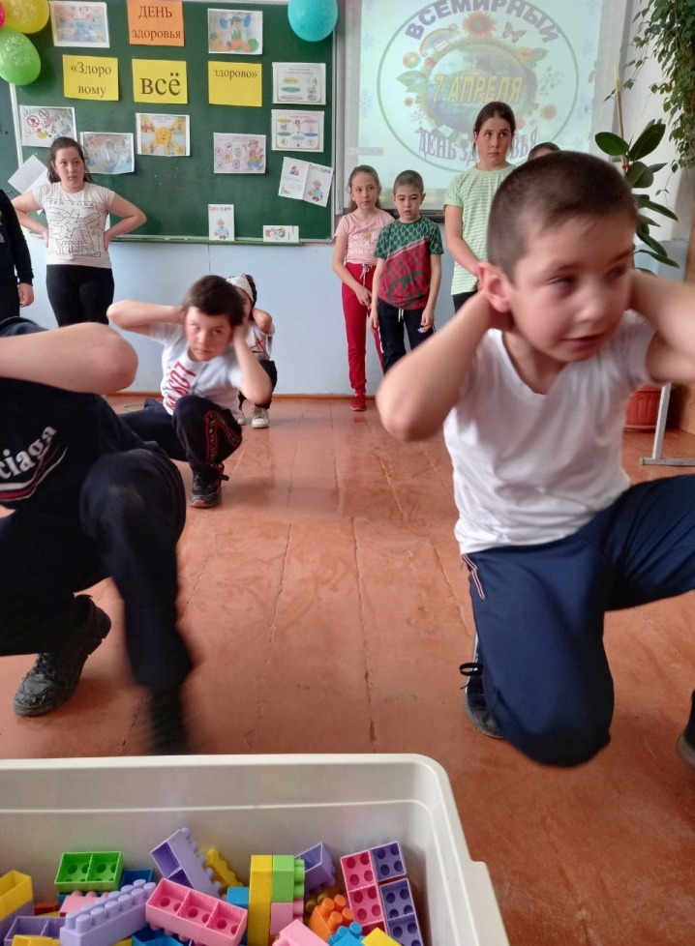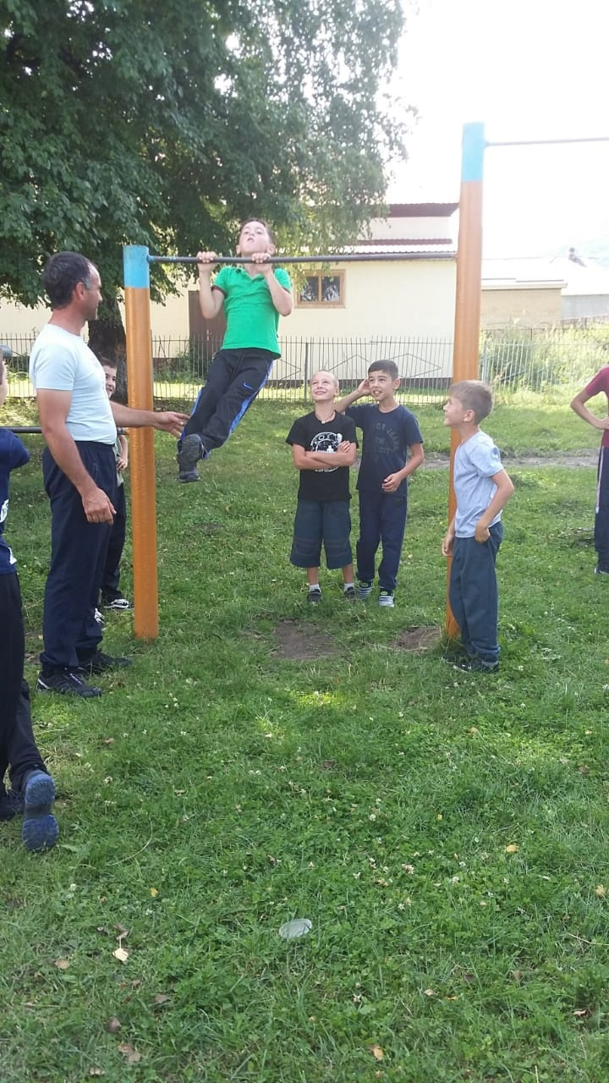

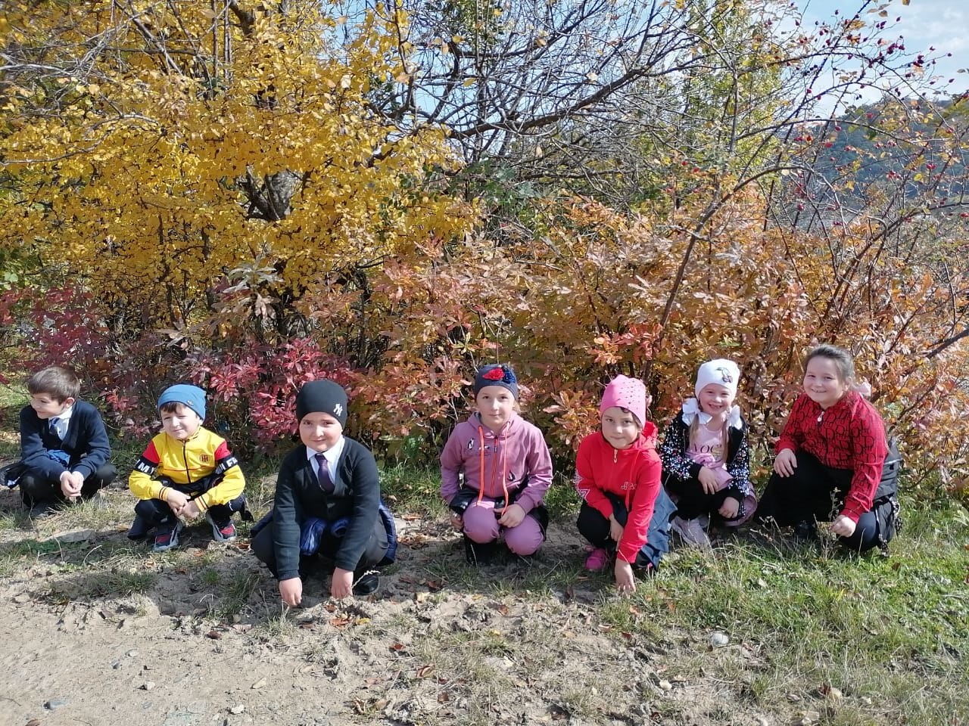
Программа "Музыкальная радуга " составлена в соответствии с требованиями ФГОС. Особенностью программы является развитие духовно-нравственного начала воспитанников посредством организации интегрированного обучения, в основе которого лежит картина целостного восприятия мира посредством различных видов искусства.

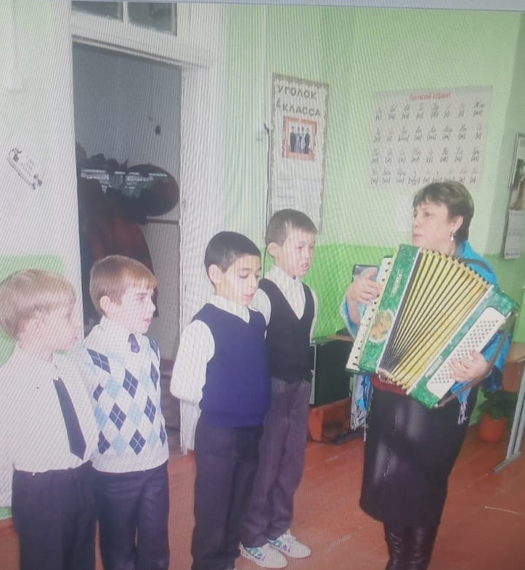

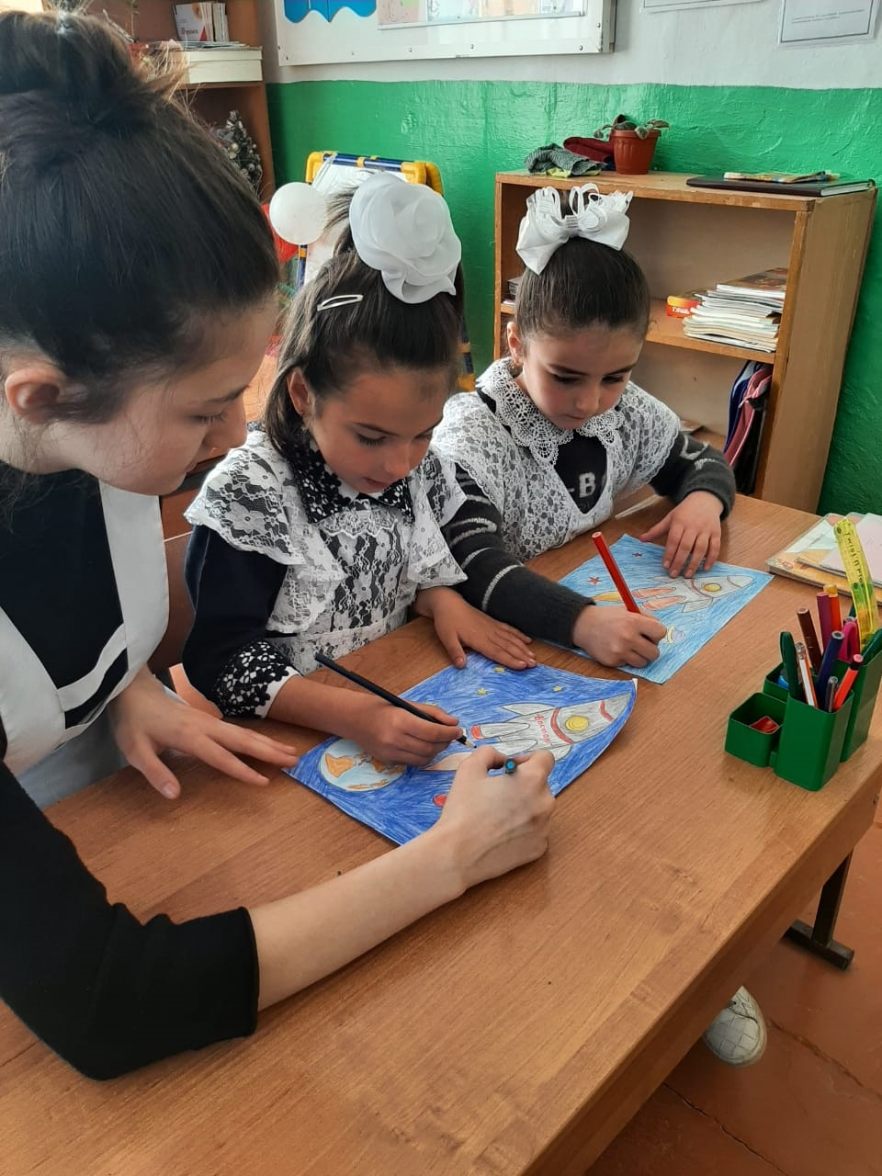

На кружке «Математика вокруг нас» учащиеся 9 класса осуществляют задачи предпрофильной подготовки. Данный курс направлен на удовлетворение индивидуальных образовательных интересов, потребностей и склонностей каждого ученика в математике, способствует удовлетворению индивидуальных познавательных потребностей школьников в методах и приемах решения задач.
Содержание программы «Сложности русского языка» в 9 классе представляет собой отбор такого материала из разных разделов русского языка, который вызывает у учащихся познавательный интерес, позволяет сформировать у них целостный взгляд на науку о русском языке, представление о языке как системе. На этой основе учащиеся смогут лучше овладеть и практической грамотностью, усвоить правила орфографии и пунктуации и повысить речевую грамотность. Данная программа позволяет расширить знания учащихся по таким разделам, как орфоэпия, орфография, лексика, морфология, синтаксис; активизировать их внимание к собственной письменной и устной речи. Курс позволит обобщить полученные знания и применять их в практической ситуации.
Целью изучения курса является формирование языковой и лингвистической компетенции при подготовке к ОГЭ, что соответствует цели программы основного общего образовании по русскому языку в 5-9 классах основной школы:
- освоение необходимых знаний о языке как знаковой системе и общественном явлении, его устройстве, развитии и функционировании;
- овладение основными нормами русского литературного языка;
- обогащение словарного запаса и грамматического строя речи учащихся;
- формирование способности к анализу и оценке языковых явлений и фактов, необходимых знаний о лингвистике как науке и ученых-русистах;
- умение пользоваться различными лингвистическими словарями.
Содержание программы «Школа русского языка направлена освоение учащимися 11 класса норм русского литературного языка, подготовка старшеклассников к выполнению заданий экзаменационной работы на более высоком качественном уровне, формирование устойчивых практических навыков выполнения тестовых и коммуникативных задач на ЕГЭ, а также пользования нормированной устной и письменной речью в различных сферах дальнейшей (послешкольной) жизни. Главная цель – обеспечить поддержку освоения содержания учебного предмета «Русский язык» всеми выпускниками средней школы, сформировать умения и навыки выполнения тестовых и коммуникативных заданий на уровне, позволяющем и учителю, и (что самое важное) выпускникам прогнозировать положительные результаты выполнения экзаменационной работы в с учетом способностей и языковой подготовки обучающихся.
Родители осведомлены о проведении внеурочной деятельности и занятости детей.

2.5.Мониторинг предметных знаний учителей.

2.5.1 Повышение уровня профессиональной компетенции педагогов через участие в деятельности сетевых сообществ
Развитие телекоммуникационных технологий приводит к тому, что благодаря сетевым связям самопроизвольно формируются новые социальные объединения – сетевые сообщества. Профессиональное сетевое сообщество – это формальная или неформальная группа профессионалов, работающих в одной предметной или проблемной профессиональной деятельности в сети.

Школа сельская, удалена от инфраструктуры города. Низкая материально- техническая оснащенность не даёт возможности работать в полноценном режиме с обучающимися, используя современное оборудование.
Для работы в Центре гуманитарных и цифровых технологий «Точка Роста» , музыкальная школа, спортивная школа приходится возить детей в станицу Кардоникскую, которая находится на расстоянии 18 км от с.Хасаут –Греческое.

На сегодняшний день ситуация такова:

ОО | Партнёр | Участники | Документ
МКОУ «СОШ с. Хасаут-Греческого» | Музыкальная школа ст.Кардоникская | Обучающиеся | Договор о совместной  деятельности
МКОУ «СОШ с. Хасаут-Греческого» | Спортивная школа  ст.Зеленчукская | Обучающиеся | Договор о совместной  Деятельности
МКОУ «СОШ с. Хасаут-Греческого» | Ст. Кардоникская, СОШ № 1  Центр гуманитарных и цифровых технологий «Точка Роста» | Обучающиеся | Договор о совместной  деятельности
МКОУ «СОШ с. Хасаут-Греческого» | г.Карачаевск  МБОУ КГО «Гимназия №4 им. М.А.Хабичева»  Куратор директор Кумукова И.Х. | Педагоги,  обучающиеся, администрация | Договор о совместной  Деятельности в рамках проекта «500+»

В силу удалённости школы решили работать в режиме дистанционного формата.
С куратором Кумуковой И.Х. , директором МБОУ КГО «Гимназия №4 им. М.А.Хабичева» , есть договоренность о необходимости проведения семинара- практикума на базе МБОУ КГО «Гимназия №4 им. М.А.Хабичева» в ноябре 2021г. для обмена опытом работы.

2. 5.2 Анализ посещённых уроков.
За период первой четверти посещено уроков:
Категория | Количество уроков | Исполнители | Результат
Молодые педагоги | 5 | Руководитель ШМО | Справка с конкретными результатами, рекомендациями, датой следующего мониторинга
Педагоги, показавшие низкие результаты | 8 | Заместитель директора  Директор | Справка с конкретными результатами, рекомендациями, датой следующего мониторинга
Остальные педагоги | 15 | Инициативная группа педагогов | Справка с конкретными результатами, рекомендациями, датой следующего мониторинга

Стало очевидным, что большинство педагогов не умеют и не понимают как построить урок с элементами поисковой работы. Уроки носят репродуктивный характер. Не все четко знают структуру урока согласно ФГОС второго поколения. Не знают элементы моделирования, конструирования.
Проведен мастер – класс учителем высшей квалификационной категории Батчаевой М.Ш. по конструированию уроков согласно ФГОС.
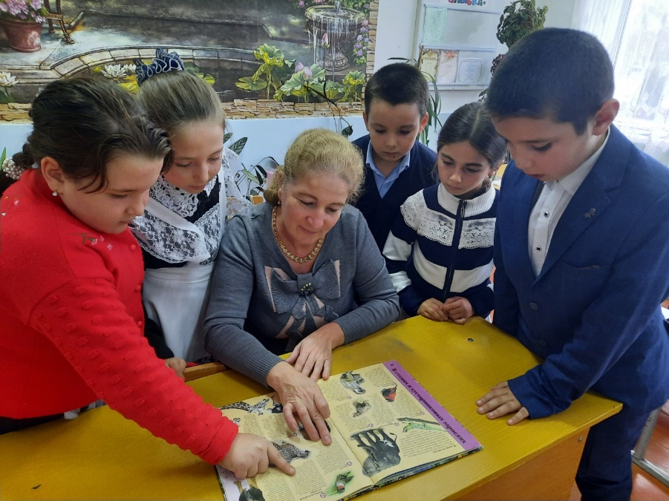

Начата работа по созданию базы электронных уроков. Решили начать работу с концепт – картами.
Вот основные достоинства применения концепт-карт в обучении:
1. Позволяют суммировать главные идеи учебного материла 2. Помогают синтезировать и вычленять главные идеи, темы и взаимосвязи (особенно это полезно детям без навыков систематизации) 3. Визуальная составляющая улучшает понимание учебного материала и его припоминание. Для учащихся с низкой учебной мотивацией концепт-карты наиболее эффективны. Это связано с тем, что,
- во-первых, дети вовлечены в её составление,
- во-вторых, в снижении когнитивной нагрузки на детей, что происходит благодаря размещению элементов карты в двумерном пространстве с выделением ключевых понятий, большей наглядности и взаимосвязям.
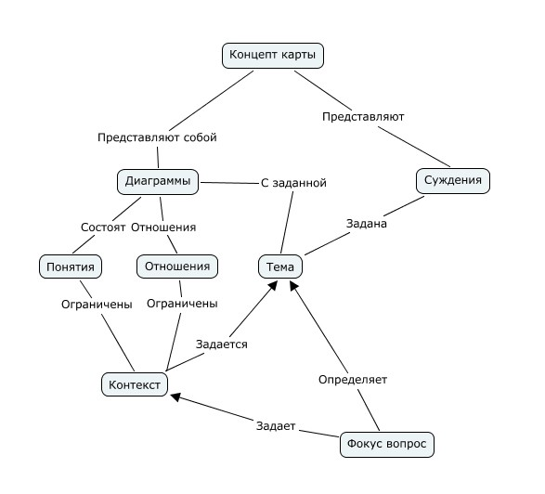
2.5.3 Повышение квалификации.
В связи с необходимостью повышения уровня квалификации педагогов согласно требованиям современной школы и на основании данных Всероссийского мониторинга качества образования обучающихся МКОУ «СОШ с.Хасаут-Греческого», 40% педагогического состава прошли курсы повышения квалификации в 2021 году на площадке РГБУ ДПО «КЧРИПКРО»:
№ п/п | Ф.И.О. учителя, должность | Тема
1. | Кипкеева Светлана Муссаевна, учитель информатики | «Преподавание информатики в условиях реализации ФГОС и профессионального стандарта «Педагог».
2. | Джаубаев Абрек Муссаевич, преподаватель ОБЖ | «Методика обучения безопасности жизнедеятельности в условиях реализации ФГОС».
3. | Ярыкова Тамара Дильманбетовна, учитель истории и обществознания | «Новые подходы в обучении истории обществознания в условиях реализации ФГОС и Историко – культурного стандарта».
4. | Батчаева Зульфия Османовна, учитель английского языка | «Современные подходы в обучении иностранным языкам в условиях ФГОС».
5. | Кочкарова Маргарита Азреталиевна, учитель английского языка | «Современные подходы в обучении иностранным языкам в условиях ФГОС».
6. | Кочкарова Любовь Мурадиновна, учитель родного языка | «Совершенствование качества преподавания карачаево-балкарского языка и литературы в условиях реализации ФГОС».

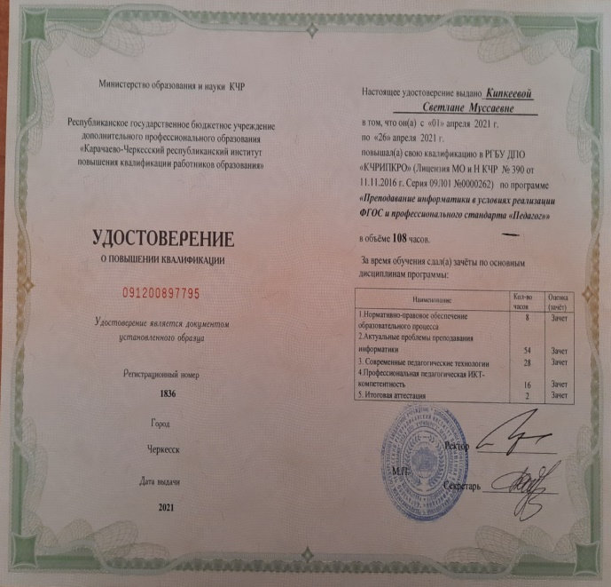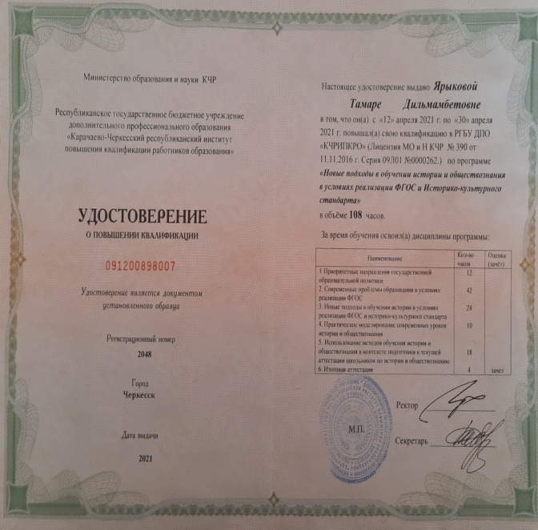
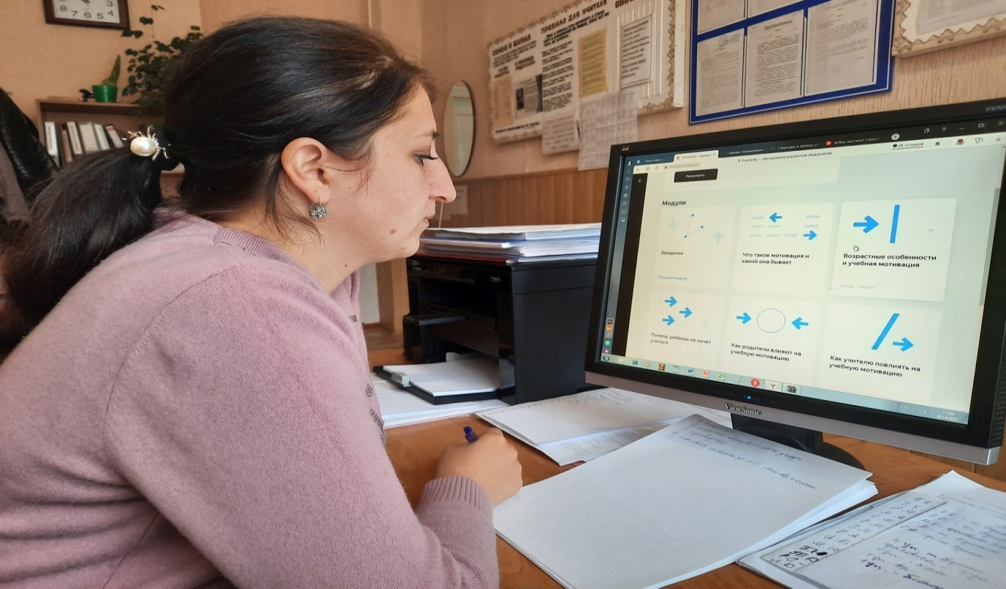

Педагог-психолог, учителя русского языка и литературы, учителя математики, английского языка проходят онлайн-обучение по курсу «Работа с детьми с низкой мотивацией» на платформе elducation.ru, так же прошли Всероссийское тестирование на сайте «Педразвитие»

Дата | Ф.И.О. учителя | Название мероприятия | Уровень | Результат
26.10.2021г | Кипкеева  Зарият  Ханапиевна, учитель математики | Всероссийское тестирование по теме «Аттестация педагогических кадров как фактор профессионального роста». | Всероссийский | Диплом  I место
26.10.2021г | Кипкеева  Маруа Хасановна, педагог-психолог | Всероссийское тестирование по теме «Педагогическая психология. Предмет, задачи, методы». | Всероссийский | Диплом  I место
26.10.2021г | Джаубаев Абрек Муссаевич, преподаватель ОБЖ | Всероссийское тестирование по теме «Мотивация-основное условие успешного обучения». | Всероссийский | Сертификат
26.10.2021г | Кочкарова Радима  Муратовна, учитель математики | Всероссийское тестирование по теме «Оценка уровня квалификации. Учитель математики.» | Всероссийский | Сертификат
26.10.2021г | Чеботенко Любовь Дмитриевна, учитель начальных классов | Всероссийское тестирование по теме «Мотивация-основное условие успешного обучения». | Всероссийский | Сертификат
26.10.2021г | Ярыкова Тамара Дильманбетовна, учитель истории и обществознания | Всероссийское тестирование по теме «Мотивация-основное условие успешного обучения». | Всероссийский | Сертификат
26.10.2021г | Кузнецова Раиса Савельевна,  учитель начальных классов | Всероссийское тестирование по теме «Мотивация-основное условие успешного обучения». | Всероссийский | Сертификат
26.10.2021г | Батчаева Айшат Борисовна, учитель начальных классов | Всероссийское тестирование по теме «Мотивация-основное условие успешного обучения». | Всероссийский | Сертификат
26.10.2021г | Батчаева Мадина Шамильевна, учитель начальных классов | Всероссийское тестирование по теме «Мотивация-основное условие успешного обучения». | Всероссийский | Сертификат
26.10.2021г | Хабичаева Нуризат Абдуловна, учитель русского языка и литература | Всероссийское тестирование по теме «Креативный подход в педагогике». | Всероссийский | Сертификат
26.10.2021г | Кипкеева  Светлана Муссаевна, учитель физики | Всероссийское тестирование по теме «Мотивация-основное условие успешного обучения ». | Всероссийский | Сертификат
26.10.2021г | Каитова  Гинара Юсуповна | Всероссийское тестирование по теме «Оценка уровня квалификации. Учитель литературы». | Всероссийский | Сертификат
26.10.2021г | Батчаева  Любовь Мурадиновна, учитель родного языка и литературы | Всероссийское тестирование по теме «Мотивация-основное условие успешного обучения ». | Всероссийский | Сертификат

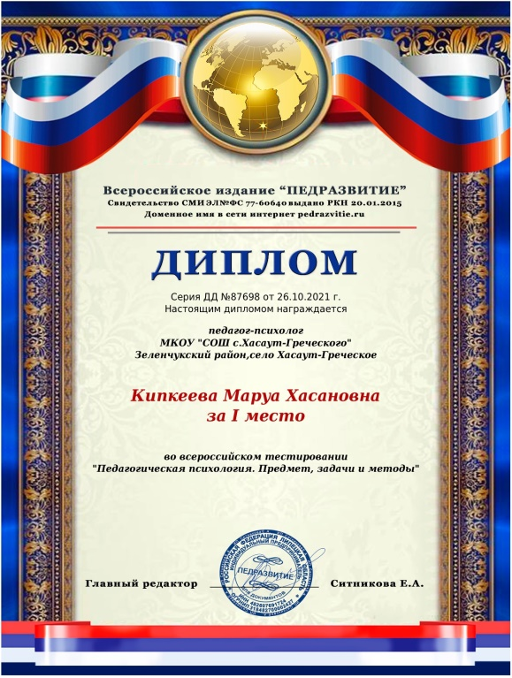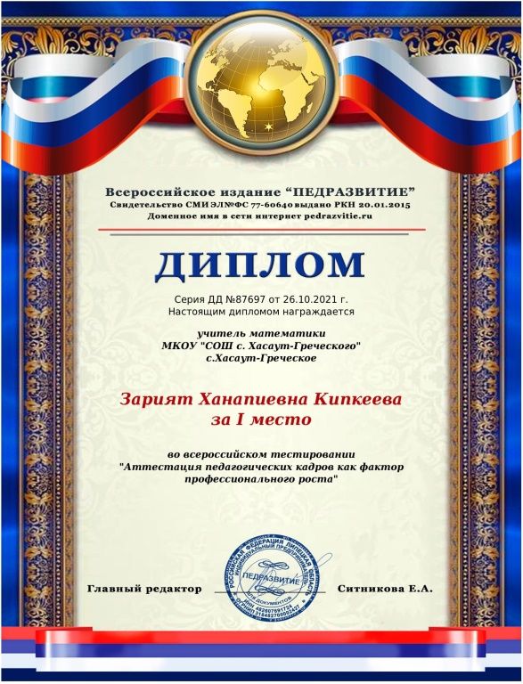

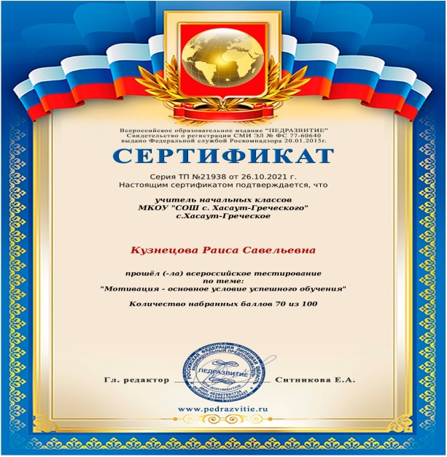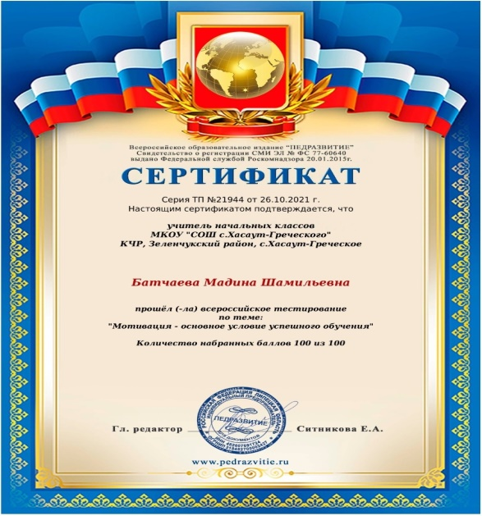

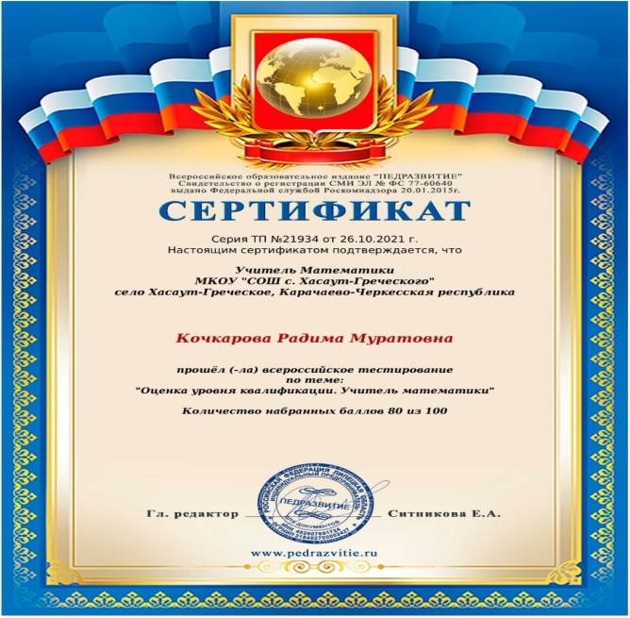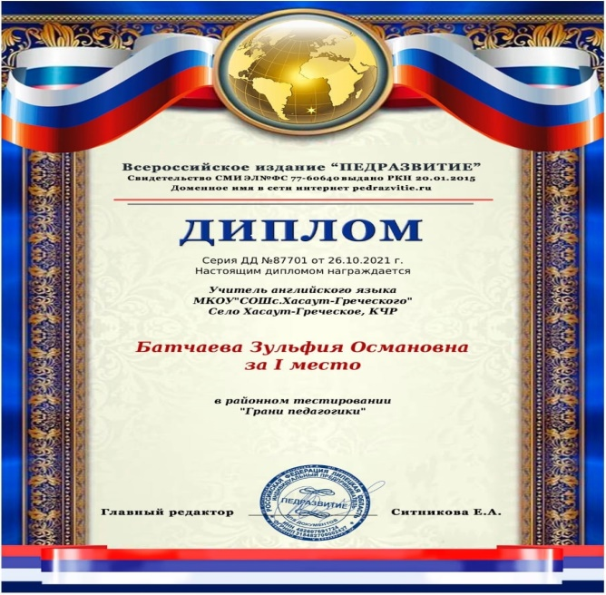

2.5.4 Разноуровневый подход при работе с педагогическими кадрами.

Согласно анализу коллектив делится на три группы педагогов, которые отличаются уровнем владения педагогическим мастерством.

I группа  учителя, обладающие высокими педагогическими способностями | II группа  это группа совершенствования мастерства | III группа  группа становления педагогического мастерства
Кочкарова Р.М.  Кипкеева С.М.  Батчаева Г.М.  Хабичаева Н.А.  Кипкеева З.Х. | Ярыкова Т.Д.  Кипкеев Х.Н.  Кочкарова М.А.  Джаубаев А.М.  Каитова Г.Ю.  Батчаева Л.М.  Чеботенко Л.Д.  Кузнецова Р.С.  Батчаева А.Б. | Батчаева З.О.  Кочкаров Т.А.

Диагностические методики, которые мы используем в процессе методической поддержки и сопровождения педагогов школы:
- Анкета «Школа глазами учителя» (Приложение 8).
- Анкета «Методической подготовленности учителя» (Приложение 9).
- Диагностическая анкета успешности учителя (Приложение 10).
- Анкета по выявлению степени удовлетворенности (Приложение 11).
- Оценка компетентности педагогов и сплоченности коллектива
- Опрос «Потребности педагогов в повышении квалификации»

2.5.5 Педагогические советы, заседания МО
В целях повышения профессиональной компетентности в области психологических и педагогических основ формирования и повышения учебной мотивации, обучающихся было проведено заседание педагогического совета по теме "Мотивация учебной деятельности учащихся и обеспечение её реализации"

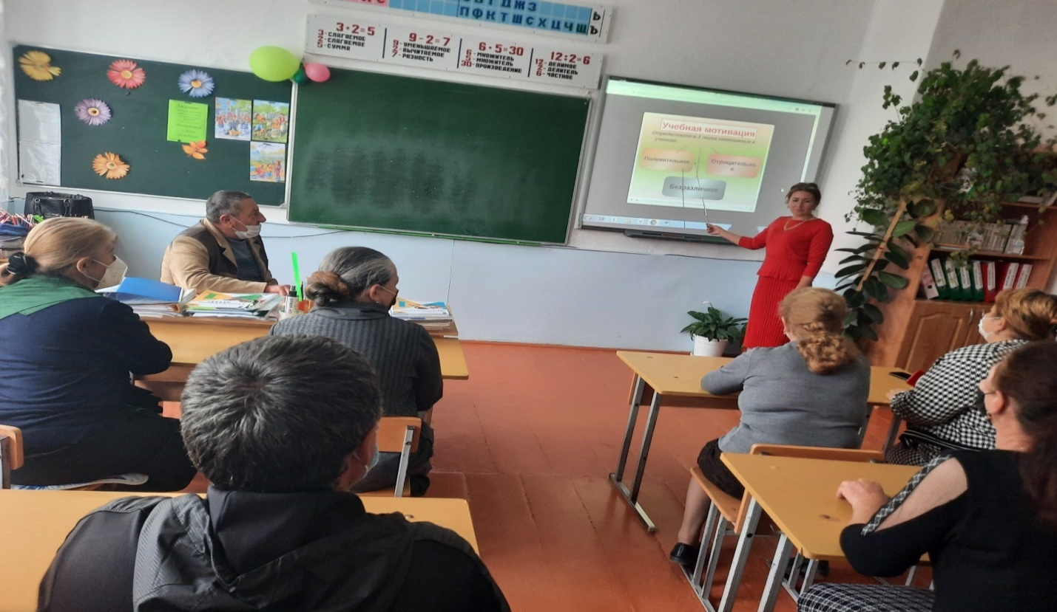

Были проведены заседания методического совета школы:
- «Методы повышения мотивации у учащихся»;
- «Проектная деятельность на уроках как средство развития творческих способностей учащихся»;
- Формы и методы работы на уроке и во внеурочной деятельности по повышению мотивационной сферы обучающихся;
- «Цифровые инструменты формирующего оценивания».
Работа с молодыми учителями.
В МКОУ «СОШ с. Хасаут-Греческого» 2 молодых специалиста.
Цель работы: разработать индивидуальные меры по профессиональному росту педагога.
Работа осуществляется через:
- диагностику уровня профессиональной компетентности;
- педагогическое самообразование; собеседования;
- участие в работе семинаров, педагогических советов, методических совещаний;
- участие в общешкольной методической неделе;
- курсы повышения квалификации.
Формы работы с молодыми учителями разнообразны: консультации по вопросам работы со школьной документацией, взаимопосещение уроков, в ходе которых отрабатывались наиболее трудные вопросы. Молодые специалисты активно участвует в работе педсоветов, семинаров, методических дней, проводят открытые уроки и внеклассные мероприятия
Участие молодых специалистов в конкурсах, олимпиадах, курсах повышения квалификации, вебинарах и т.д.

Педагог Батчаева З.О., учитель английского языка.

Дата | Название мероприятия | Уровень | Результат
11.10.2021 г. | Онлайн-обучение «Работа с детьми с низкой мотивацией» | Всероссийский | удостоверение
24.09.2020г. | Вебинар «Применение инструментов всероссийской образовательной платформы Учи.ру для эффективной организации дистанционного обучения учеников» | Всероссийский | сертификат
27.08.2021 г. | Вебинар «Обзор цифровых ресурсов для учителя английского языка». | Всероссийский | сертификат
19.06.2020г. | Вебинар «Компоненты УМК по английскому языку: необходимость и достаточность их использования в образовательном процессе»» | Всероссийский | сертификат

Педагог Кочкаров Т.А., учитель биологии.
Дата | Название мероприятия | Уровень | Результат
13.04.2020г. | Вебинар «Использование электронных образовательных ресурсов для достижения планируемых результатов освоения образовательной программы» | Всероссийский | сертификат
23.03.2020 г. | Вебинар «Смешанное обучение: методики для эффективного обучения образования». | Всероссийский | сертификат
19.10.2020г. | Вебинар «Интеграция биологии и литературы для проведения необычных занятий в школе» | Всероссийский | сертификат

С целью оказания методической помощи молодым специалистам в подготовке к уроку составлен график посещения уроков .
Разработано положение, определены наставники.
На методических объединениях были рассмотрены и изучены следующие вопросы:

Работы учителя с учащимися, имеющими низкую мотивацию к учебно-познавательной деятельности и пути повышения качества образования.

Формы и методы работы с учащимися, имеющими низкую мотивацию к учебно – познавательной деятельности.

Мотивация учебной деятельности и её формирование.

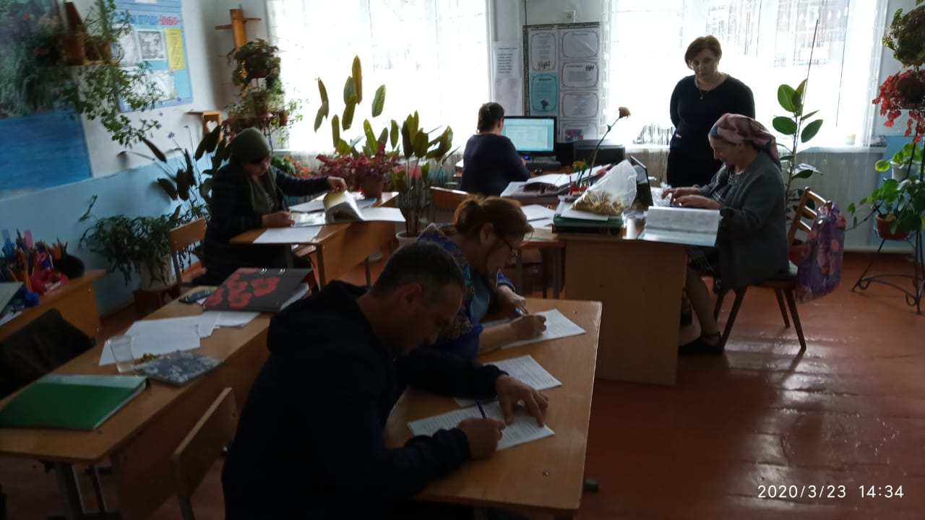

Проведены семинары для педагогов «Перезагрузка методической деятельности», «Разрыв между миром школы и жизнью вообще».
Проведены открытые уроки согласно требованиям ФГОС (приложение 13 ), разработаны требования к уроку, требования к плану урока на каждый день. Педагоги (Чеботенко Л.Д., Кузнецова Р.С., Батчаева Г.М.) увидели свои недоработки. Взят курс на преподавание с учётом требований ФГОС в условиях системно - деятельностного подхода. Методическим Советом разработан дальнейший план работы.

2.5.6 Цифровая грамотность педагогов
С целью развития цифровой образовательной среды школы и обеспечения высокого качества образования учителя-предметники начали внедрение в образовательный процесс программных и коммуникационных возможностей, таких как:
- Российская цифровая образовательная среда LECTA;
- Сервис LECTA «Классная работа»;
- «ЯКласс»;
- «Учи.ру»;
- «Российская электронная школа»;
- Единая коллекция цифровых образовательных ресурсов;
- Российский образовательный портал;
- Яндекс учебник;
- Решу ЕГЭ;
- Грамота.ру
Для повышения предметной и методической компетентности все учителя школы приняли участие в онлайн-семинарах, педагоги начальной школы прошли курсы финансовой грамотности в РГВБУ ДПО «КЧРИПКРО». Учителя русского языка и литературы, физики, биологии, географии, математики прошли курсовую подготовку в ФГАОУ «Академия реализации государственной политики и профессионального развития работников образования Министерства просвещения Российской Федерации» по дополнительной профессиональной программе «Совершенствование предметных и методических компетенций педагогических работников (в том числе в области формирования функциональной грамотности) в рамках реализации федерального проекта «Учитель будущего».
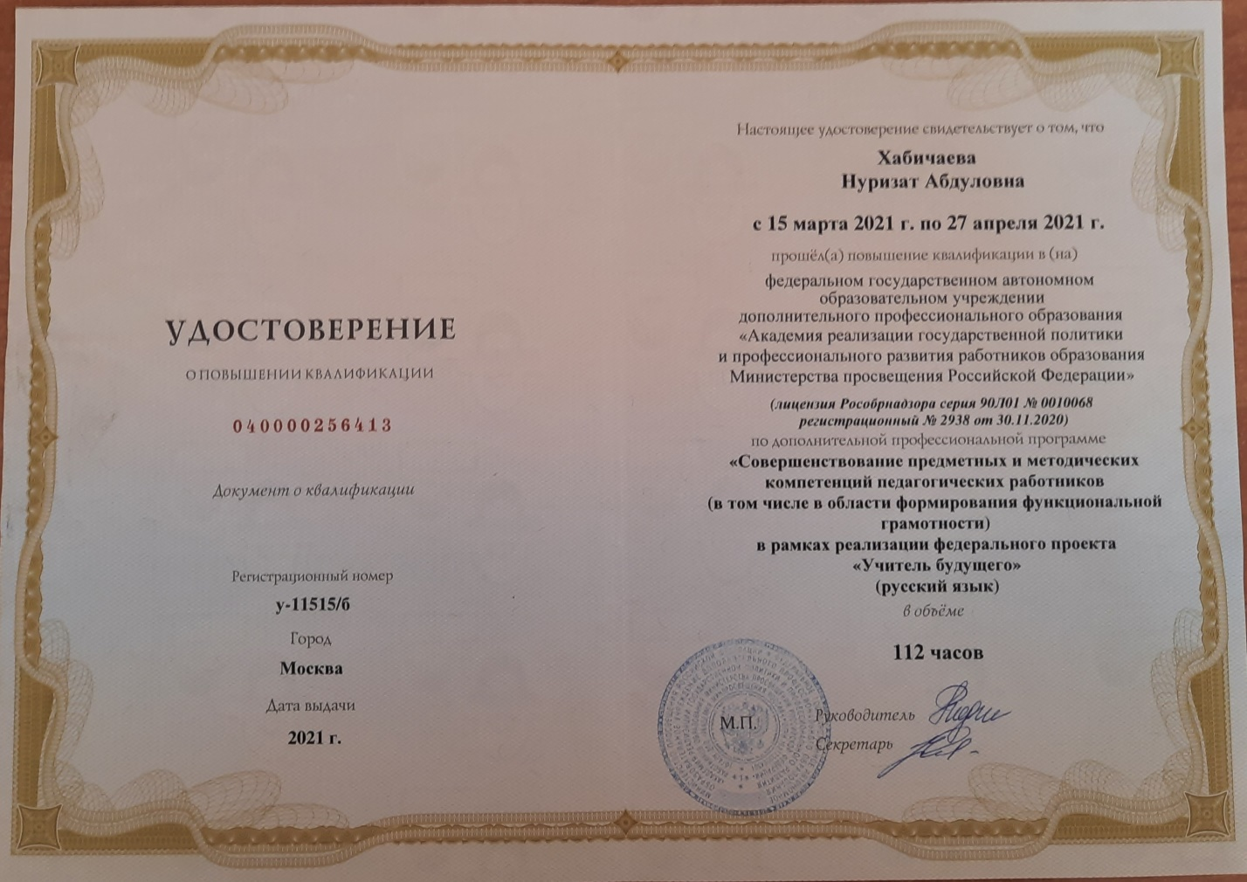

Также учителем родного (русского) языка Каитовой Г.Ю. пройдены курсы повышения квалификации в ФГБУ «Федеральный институт родных языков народов Российской Федерации» по теме «Обучение русскому языку как государственному языку Российской Федерации и как родному языку в поликультурной и монокультурной образовательной среде».

По итогам марта 2021 года учитель математики Кочкарова Р.М. заняла 1 место в школе по программе АКТИВНЫЙ УЧИТЕЛЬ на платформе УЧИ.РУ.

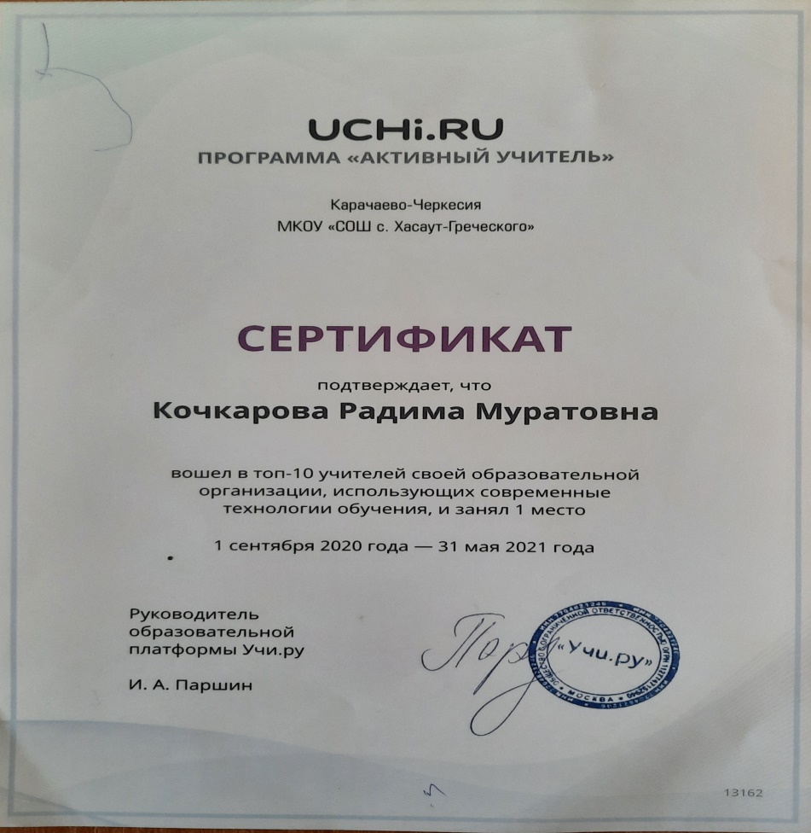
2.5.7.Потребность в адресном повышении квалификации административных и педагогических работников.

№ | Ф.И.О., должность | Учебный предмет | Модули, темы, разделы | сроки
1. | Кузнецова Р.С., учитель МКОУ «СОШ с. Хасаут-Греческого» | Математика | Использование активных форм и методов обучения для формирования функциональной грамотности на уроках и во внеурочной деятельности. | 2021-2022 учебный год (с 23.10.2021 г -3.11.2021 г)
2. | Чеботенко Л.Д., учитель МКОУ «СОШ с. Хасаут-Греческого» | Русский язык
3. | Кочкаров Т.А., учитель МКОУ «СОШ с. Хасаут-Греческого» | Химия
4. | Батчаева Г.М., учитель МКОУ «СОШ с. Хасаут-Греческого» | География
5. | Кипкеева Г.Ю., учитель МКОУ «СОШ с. Хасаут-Греческого» | Русский язык

Таким образом, работу по повышению квалификации следует продолжать и в новом учебном году:

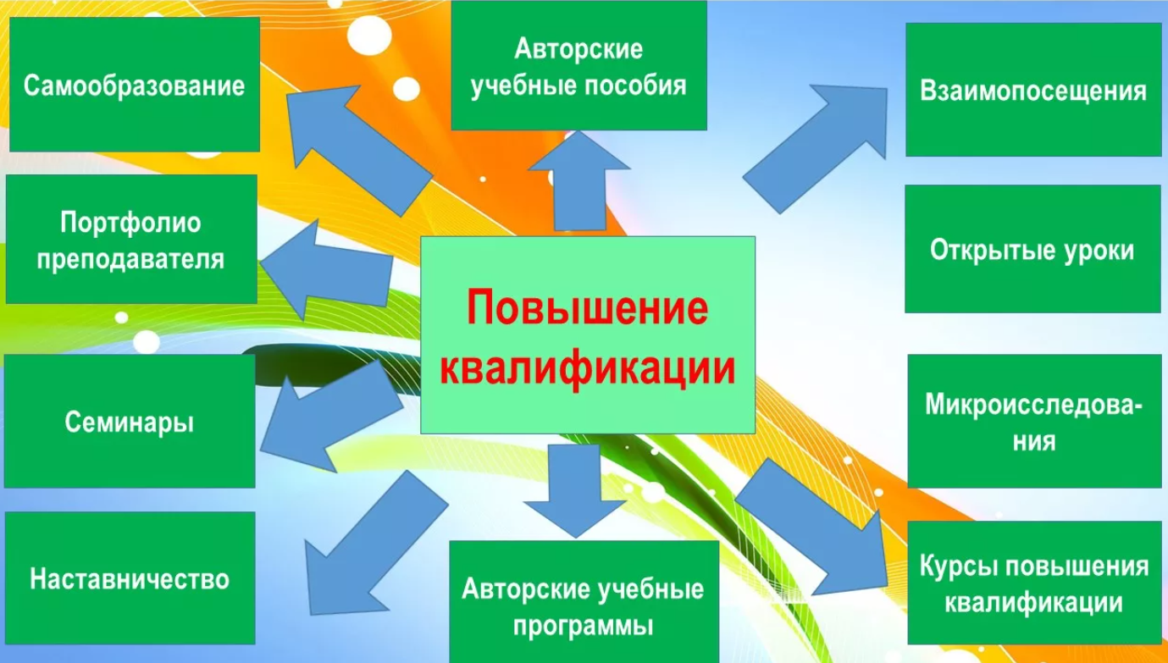

2.5.8Анализ аттестации учителей:
Год | Общее количество  учителей, из них: | Имеют высшую квалификационную категорию | Имеют первую квалификационную категорию | Не имеют
2019 | 15 | 4 | 6 | 5
2020 | 16 | 4 | 9 | 3
2021 | 16 | 6 | 7 | 3

Сравнительный анализ по годам показал, что аттестуемых на высшую и первую категории увеличилось.
Количество педагогов школы, имеющих высшую и первую категорию,
составляет 81%. (Из них высшая – 38 %; первая – 43%).

Количественный и качественный анализ кадрового обеспечения
 | 0 – 1 года | 2 – 4 года | 5 – 9 лет | 10 – 20 лет | Свыше 20 лет
2019г. | 0 | 1 | 3 | 2 | 10
2020г. | 0 | 0 | 2 | 2 | 11
2021 г | 1 | 0 | 1 | 3 | 11

Количественный анализ кадрового обеспечения показывает, что сохраняется тенденция преобладания педагогов, имеющих стаж свыше 20 лет.

3. Работа с родителями учащихся
Для развития ребёнка важно, чтобы родители и школа не конкурировали, а сотрудничали, только тогда образование станет не ареной конфликтов, а источником радости и спокойствия. Именно поэтому мы рассматриваем работу с родителями как одно из важных направлений актуализации жизни ребёнка на уроке.
Школа поставила перед собой следующие задачи:
– психолого-педагогическое просвещение родителей;
– включение родителей в образовательный процесс;
– создание духовной общности родителей, учителя и детей;
– установление в семье гуманных отношений.
Привлекать родителей к учебному процессу можно двумя способами.
Во-первых, на микроуровне, когда учитель лично общается с родителями каждого школьника.
Во-вторых, на макроуровне, когда коммуникацию с семьями налаживает школа или образовательный комплекс.
Был проведён опрос родителей, чтобы понять их потребности, выяснить, что им нужно для помощи детям. В то же время узнать у педагогов, какую поддержку они хотели бы получить от семей учеников. Выяснилось, что родители плохо осведомлены о работе школы. Не подписаны были на аккаунт школы в инстаграм.
Были проведены родительские собрания. Все родители знают адрес школьного сайта.
Ведется трансляция всех мероприятий в школе в инстаграм. Все родители подписались на аккаунт школы. Кроме того некоторые педагоги ведут свои отдельные аккаунты своих классов. Выставляют успехи детей, родители могут показать свои родственникам, что значительно повышает интерес всех участников процесса.
Педагоги провели несколько вебинаров для школьников и их семей, на которых рассказывали о том, как правильно общаться и поддерживать дружбу (в том числе и в онлайне), противостоять буллингу, контролировать время, проведенное за экраном.
Приняли решение о создания папок программного материала для родителей . Родители видят и понимают, что дети с интересом ходят в школу, выполняют задания, но они перестают понимать, что, дети получают из знаний, т.е. каково содержание образовательной программы. Чтобы ответить родителям на эти вопросы, мы закладываем в особую папку знания программного материала. Вместе с тем она служит ребёнку средством наблюдения за собой – каждый прослеживает свой рост в знаниях – и инструментом для постановки краткосрочных и долгосрочных целей и задач, для анализа причин успехов и неудач в учении и определении способов их совершенствования.
Разработана программа работы с родителями, которая стала просто необходима.

Наиболее эффективные формы повышения педагогической культуры родителей, формирующая их общественное мнение, родительский коллектив:
- родительские собрания.
- совместные мероприятия
- открытые уроки для родителей.
- индивидуальные консультации по результатам мониторинга, контрольных работ, наблюдений, анкетирования детей и т. д.
-привлечение родителей и к проведению внеклассных мероприятий.
- экскурсии на рабочее место к маме или папе.
- использование метода проектов. Совместные проекты учитель – родители – ученики повышают интерес
-участие родителей и в исследовательской деятельности,
- сотрудничество семьи и школы выражается также в том, что родители вникают в дела класса, в его жизнь, участвуют в оформлении интерьера, ремонте класса.
У школьников, чьи родители поддерживают их в учебе, улучшаются посещаемость и поведение, быстрее развиваются социальные навыки. Кроме того, им легче адаптироваться к изменениям и вероятность поступить в вуз у них выше. Фактически чем больше родители участвуют в школьной жизни, тем большего успеха добьется их ребенок.

Формы работы с родителями: индивидуальное и групповое консультирование.
Проведение консультационных мероприятий с родителями учащихся с низкой учебной мотивацией по интересующим их темам. Работа с родителями «тревожных» детей и с «тревожными» родителями, с целью предотвратить перенос «тревожного» эмоционального состояния родителя на самого ученика.
С целью вовлечения родителей в деятельность школы в 1 четверти 2021-2022 учебного года организовали конкурс «Семейный альбом», провели заседание Управляющего Совета по распределению стимулирующей части оплаты труда педагогов и утверждения РП воспитания.
4.Дополнительное образование.
В этом году заработала программа « Навигатор» . Школа приняла участие. 100% обучающихся школы зарегистрированы в программе дополнительного образования , которая позволяет родителям и другим законным представителям детей выбирать , записывать детей на кружки, развивающие курсы и другие виды дополнительного образования.
В соответствии с федеральным проектом «Успех каждого ребенка» создан ШСК - школьный спортивный клуб «Юность». Открыт кружок «Национальная борьба»:
Класс | Количество
1 класс | 3
2 класс | 1
3 класс | 4
4 класс | 2
5 класс | 1
6 класс | 5
7 класс | 6
8 класс | 0
9 класс | 2
11 класс | 1
ИТОГО | 25 учащихся.

Это составляет 47 % от общего количества обучающихся.

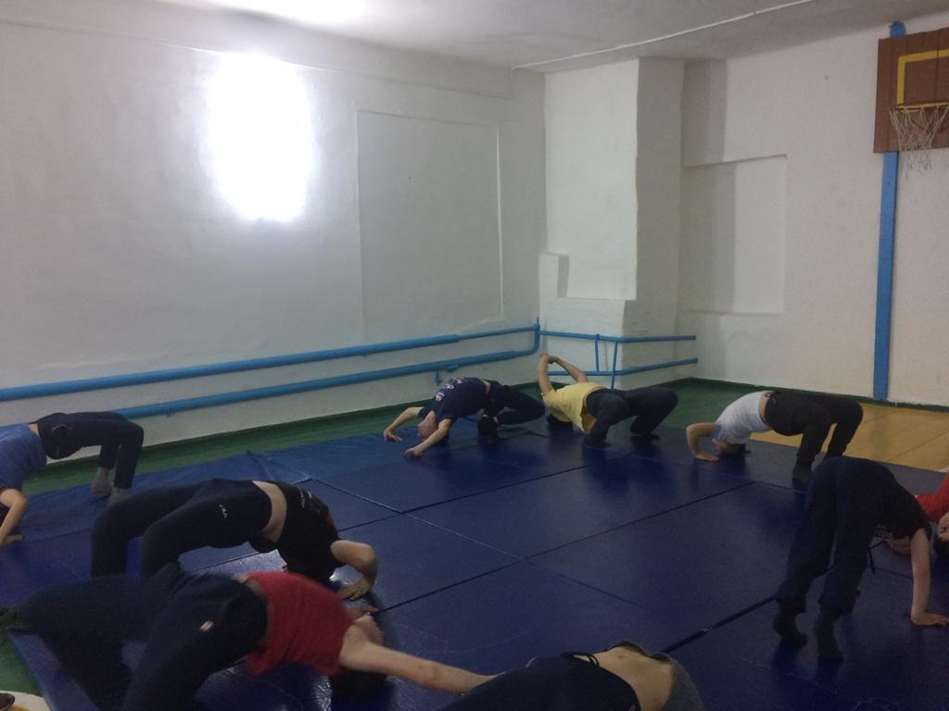

Программа культурного развития обучающихся включает в себя наличие хорового и танцевального кружков и нацелена на развитие и закрепление навыков воспроизведения обучающимися диалектных особенностей исполнения народных песен и танцев, воссоздание русских народных, национальных, календарных, семейно-бытовых обрядов и праздников, подготовку и оттачивание зрелищных сценических номеров. В процессе реализации данной программы обучающиеся получают возможность расширить знания, совершенствовать вокальное мастерство. Танцевальный коллектив обучающихся неоднократно становился победителем и призером разных муниципальных конкурсов.

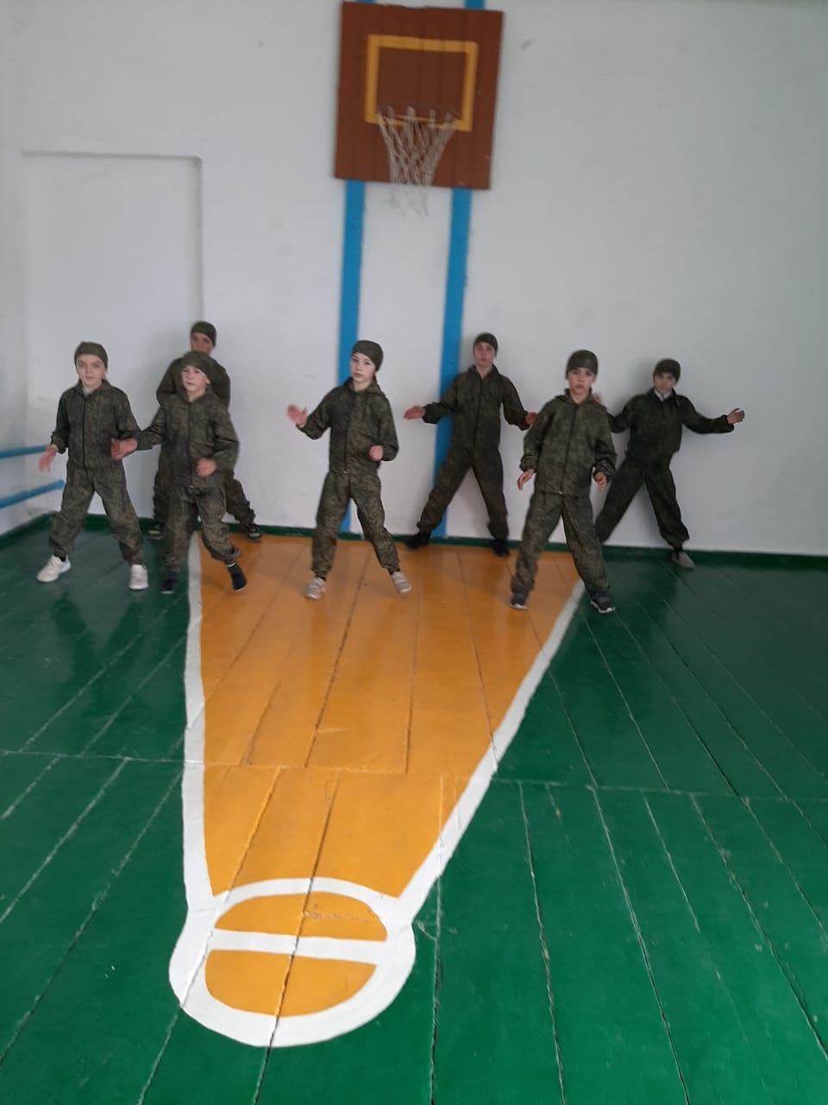

Класс | Количество
2 класс | 3
3 класс | 3
4 класс | 2
5 класс | 4
6 класс | 8
7 класс | 5
8 класс | 3
Это составляет 53% от общего количества обучающихся.
Общая занятость обучающихся во внеурочной деятельности.
Класс | Кол-во обучающихся | Занятость во внеурочной деятельности | % соотношение  2020-2021 г | % соотношение  2021-2022 г
1 класс | 7 | 100% | 60% | 100%
2 класс | 3 | 100% | 70% | 100%
3 класс | 7 | 100% | 80% | 100%
4 класс | 4 | 100% | 80% | 100%
5 класс | 4 | 100% | 100% | 100%
6 класс | 8 | 100% | 90% | 100%
7 класс | 12 | 100% | 85% | 100%
8 класс | 3 | 100% | 100% | 100%
9 класс | 2 | 100% | 100% | 100%

В этом году охват детей во внеурочной деятельности был под контролем. До этого года родители с неохотой отпускали детей, считая что это пустое времяпровождение. Но в этом году активность возросла, т.к. школа стала перестраиваться и взяла курс на обновление всего образовательного процесса.

4.Анализ и оценка результатов реализации программы.
В Программе «Работа с учащимися с низкой учебной мотивацией»
МКОУ «СОШ с. Хасаут-Греческого» мы на ориентировались на очень высокие показатели, т.к. очень короткий срок для перестройки.
Но, в целом, тех показателей , которые были, мы добились.

После проделанной работы с педагогами, обучающимися, имеющими низкую учебную мотивацию, в образовательной деятельности произошли следующие изменения:
- Повышение уровня мотивации к обучению и целенаправленной познавательной деятельности учащихся на 30%;
- Повышение уровня ЗУН учащихся, повышение качества знаний учащихся на 6-8%;
- Повышение уровня предметных и метапредметных результатов учебной деятельности по итогам промежуточной аттестации внедрение новых образовательных технологий на 15%;
- Увеличилось число обучающихся, занимающихся в кружках и секциях дополнительного образования на 30%;
Наименование кружка | Количество детей
 | 2020г | 2021г
«Национальная борьба» | 15 | 25
Кружки художественно-эстетического направления | 20 | 28

- Увеличилось число участников, призеров, победителей олимпиад и конкурсов на 15%.
Школьный этап Всероссийской олимпиады школьников.
Мероприятия | Количество обучающихся
 | 2020 г | 2021 г
ШэВОШ | Победители -5  Призеры - 11 | Победители -8  Призеры - 14
Онлайн-олимпиады на платформе «Сириус.Курсы» | - | Победители - 2  Призеры- 5
УЧИ.РУ | - | Призеры-4

Проблема формирования и повышения уровня учебной мотивации не может быть решена за короткий период времени. Данной проблемой педагогическому коллективу необходимо заняться на протяжении нескольких лет.

Причины снижения образовательных результатов

- профессиональное выгорание части педагогов;

- низкая учебная мотивация детей;

- низкий уровень заинтересованности родителей учебой своих детей.

- отсутствие системного планирования и исполнения

мероприятий

При наличии системного контроля, стимулирования педагогов, вовлечения обучающихся в поисковую, самостоятельную работу ситуацию можно исправить.
Школа взяла курс на обновление всего образовательного процесса. Педагоги готовы работать.

Приложение 1.

Карта результативности обучающегося

Дата __________________________________________
Класс ____________________________________________
Ф.И. _____________________________________________

№ | Вид работы | Баллы | Самооценка
 | Предложения-загадки | 10 б. – без ошибок  5 б. – с ошибками
 | Исследование неравенств | 10 б. – без ошибок  5 б. – с ошибками
 | Самостоятельная работа | 10 б. – без ошибок  5 б. – с ошибками
 | Решение неравенств методом параболы | 10 б. – без ошибок  5 б. – с ошибками
 | Решение неравенств методом интервала | 10 б. – без ошибок  5 б. – с ошибками
 | ИТОГО | 45- 50 б. – « 5»  36-44 б.- «4»  25-35 б.- «3»

45- 50 б. – Ты молодец !!!!! Так держать!!!
36-44 б.- Неплохо !!!! Проанализируй, что надо повторить !!!

Приложение 2.

График
посещения уроков учителей, показавших низкие результаты в МКОУ «СОШ с. Хасаут-Греческого».

№ п/п | Дата | Ф.И.О. учителя | Тема урока | Класс
1. | 21.10 | Батчаева Г.М., учитель географии | «Реки-артерии Земли» | 6
2. | 25.11. |  | «Моря России» | 8
3. | 17.12. |  | «Внутренние воды Евразии» | 7
4. | 4.10 | Кочкарова Р.М., учитель математики | «Умножение десятичных дробей на натуральное число» | 5
5. | 11.11 |  | «Площадь трапеции» | 8
6 | 14.12 |  | «Пирамида». | 9
7 | 9.10 | Хабичаева Н.А., учитель русского языка и литературы | «Правописание гласных в приставках пре- и при-» | 6
8 | 17.11 |  | «Написание сочинения – эссе». | 11

Приложение 3.

Самодиагностика по теме «Мои профдефициты»

учителя МКОУ «СОШ с.Хасаут-Греческого» _________________________.
Цель: узнать уровень своей компетентности, определить свои дефициты.
Участники: педагоги школы.
Задача: оценить по 10-ти бальной системе указанную компетентность.
1. Я знаком(а) с концепцией ФГОС и основными требованиями к результатам образования, содержанию и организации образовательного процесса. Знаю ООП школы, Устав, Программу развития школы. | 10 9 8 7 6 5 4 3 2 1 | Я практически не знаком(а) с концепцией ФГОС и требованиями к образовательному процессу, ООП школы, Уставом,  Программой развития школы.
2. Я владею требованиями к результатам освоения ООП НОО (метапредметным, личностным, предметным; имею опыт работы по формированию УУД). | 10 9 8 7 6 5 4 3 2 1 | Я не владею требованиями к результатам освоения ООП НОО.
3. Я имею опыт работы в рамках развивающей системы обучения. | 10 9 8 7 6 5 4 3 2 1 | Я не имею опыта работы в рамках развивающей системы обучения.
4. Я хорошо владею технологиями деятельностного обучения. | 10 9 8 7 6 5 4 3 2 1 | Я практически не владею технологиями деятельностного обучения.
5. Я хорошо разбираюсь в вопросах детской возрастной психологии и психологии обучения. | 10 9 8 7 6 5 4 3 2 1 | Я плохо разбираюсь в вопросах детской возрастной психологии и психологии обучения.
6. Я имею опыт дифференцированного обучения, опыт индивидуальной работы с одарёнными детьми, детьми с низкой мотивацией к учению. | 10 9 8 7 6 5 4 3 2 1 | Я практически не имею опыта дифференцированного обучения, опыта индивидуальной работы.
7. Я владею технологией накопительной оценки «Портфолио» и использую её в практике обучения и воспитания. | 10 9 8 7 6 5 4 3 2 1 | Я практически не владею технологией накопительной оценки «Портфолио».
8. Я владею здоровьесберегающими технологиями обучения. Постоянно веду работу по сохранению физического и психического здоровья обучающихся. | 10 9 8 7 6 5 4 3 2 1 | Я практически не владею здоровьесберегающими технологиями обучения. Не имею опыта работы по сохранению здоровья обучающихся.
9. Я имею опыт разработки учебной или воспитательной программы. | 10 9 8 7 6 5 4 3 2 1 | Я не имею опыта разработки учебной или воспитательной программы
10. Я имею опыт инновационной деятельности (работа над инновационным проектом, в составе МО, др. площадки). | 10 9 8 7 6 5 4 3 2 1 | Я не имею опыта инновационной деятельности.
11. Я составляю план, конспект к каждому уроку, планирую опрос обучающихся, провожу проверку и анализ домашнего задания. | 10 9 8 7 6 5 4 3 2 1 | Я не составляю конспект каждого урока, применяю готовые конспекты и методические материалы. Опрос провожу ситуативно. Д/з даю без анализа на уроке, проверку провожу не всегда.
12.Я планирую контрольную работу в начале изучения темы. Содержание к/р известно обучающимся, все задания к/р отрабатываются на уроках. | 10 9 8 7 6 5 4 3 2 1 | Я контрольную работу подбираю в конце изучения темы, дети не знают содержания к/р.
13. Умею применять современные образовательные технологии, включая информационные, а также разбираюсь в цифровых ресурсах и применяю в своей работе. | 10 9 8 7 6 5 4 3 2 1 | Не умею применять современные образовательные технологии, включая информационные, а также не разбираюсь в цифровых ресурсах и не применяю в своей работе.
14.Владею диагностикой и мониторингом успешности обучения, постоянно провожу анализ проверочных и контрольных работ.  Работаю над минимизацией ученических ошибок. | 10 9 8 7 6 5 4 3 2 1 | Не владею диагностикой и мониторингом успешности обучения, постоянно не провожу анализ проверочных и контрольных работ. Не знаю, как организовать работу по минимизации ученических ошибок.
15. Я использую автоматизированное рабочее место в процессе деятельности, грамотно осуществляю электронный документооборот, веду деловую переписку. | 10 9 8 7 6 5 4 3 2 1 | Я не использую автоматизированное рабочее место в процессе деятельности, не умею вести электронный документооборот и современную деловую переписку
16. У меня есть свой мини-сайт, блог в соцсетях. Я наполняю его конспектами уроков, методическими разработками, презентациями т.д. | 10 9 8 7 6 5 4 3 2 1 | У меня нет своего мини-сайта.  Я не собираю конспекты, презентации и методические разработки.
17. Грамотно веду переговоры с администрацией, родителями, общаюсь с коллегами. Могу разрешать напряженные конфликтные ситуации, прояснять позицию партнера. | 10 9 8 7 6 5 4 3 2 1 | Испытываю трудности в переговорах с родителями, коллегами, не могу быть убедительной, не стремлюсь к прояснению позиции партнера, трудно разрешать конфликты.
18. Знаю школьную документацию, локальные акты школы, выполняю протоколы педсоветов и решения МО, могу составить необходимый документ по своей деятельности. | 10 9 8 7 6 5 4 3 2 1 | Не знаю школьную документацию, не могу составить необходимый документ по своей деятельности. Не знакома с решениями педсоветов и МО.
19.Знаю где и каким способом повысить свою квалификацию. | 10 9 8 7 6 5 4 3 2 1 | Не знаю где и каким способом повысить свою квалификацию
20. Могу обучать других педагогов, быть наставником в организации обучения, воспитания и развития обучающихся. | 10 9 8 7 6 5 4 3 2 1 | Не могу обучать других педагогов, не готова быть наставником в организации обучения, воспитания и развития обучающихся.
Итого: самооценка.
Оценка руководителя МО

Приложение 4.
План мероприятий по устранению недостатков и дефицитов педагогических компетенций МКОУ «Средняя общеобразовательная школа с. Хасаут-Греческого»

№ | Профессиональные дефициты | Мероприятия, формы работы | Ответственные | Срок
1 | Составление рабочих программ, курсов, модулей, внеурочной деятельности | 1)Индивидуальные консультации  2)Помощь учителей - наставников | Зам. директора по УР  Руководители ШМО  Учителя - наставники | Май - август
2 | Применение в образовательном процессе современных образовательных технологий, в том числе технологии дифференцированного обучения | 1) Семинар по данной теме  2) Посещение уроков своих коллег  3)Наставничество  4) Мастер – класс в рамках «Марафона открытых уроков» | Зам. директора по УР  Руководители ШМО  Учителя - наставники | Сентябрь-декабрь
3 | Организация работы с хорошо успевающими и одаренными детьми | 1) Участие в реализации программы: «Одаренные дети»  2) Организация просмотра вебинаров, видеолекций, участие в семинарах по данной тематике  3) Участие в «Умных каникулах» | Зам. директора по УР  Руководители ШМО | В течение года
4 | Оценка результатов своей профессиональной деятельности | 1) Работа с «Методической книжкой учителя»  2) Организация курсовой подготовки | Зам. директора по УР  Руководители ШМО  Учителя - наставники | В течение года
5 | Коррекция своей профессиональной деятельности | 1) Работа с «Методической книжкой учителя»  2) Организация курсовой подготовки | Зам. директора по УР  Руководители ШМО  Учителя - наставники | В течение года
6 | Умение проводить самоанализ урока | 1) Индивидуальные консультации  2) Проведение открытого урока и просмотр открытых уроков коллег в рамках «Марафона открытых уроков» | Зам. директора по УР  Руководители ШМО  Учителя – наставники  Учителя - предметники | В течение года
7 | Организация совместной деятельности родителей и обучающихся, взаимодействие с родителями | 1) Проведение методического объединения по данной тематике  2) Встреча учителей – предметников с родителями обучающихся | Зам. директора по УР  Руководители ШМО | В течение года по графику

Приложение 5.

График посещения уроков молодых учителей.

№ п/п | Ф.И.О. молодого учителя, должность. | Дата | Тема
1 | Батчаева З.О., учитель начальных классов | 17.09.2021 г | Математика «Обозначение луча».
 |  | 13.10.2021 г | Русский язык «Классификация гласных и согласных звуков».
 |  | 20.11.2021 г | Окружающий мир «Зимние месяцы. Зима-время науки и сказок».
2. | Кочкаров Т.А., учитель биологии. | 12.10.2021 г | Биология «Основные растительные ткани и их функции».
 |  | 24.11.2021г. | Биология «Общая характеристика водорослей и среда их обитания».

Приложение 7.

ПЛАН работы «Школы молодого специалиста»
МКОУ «СОШ с. Хасаут-Греческого»

Первый год обучения

Тема: «Знания и умения учителя – залог творчества и успеха учащихся»
№ | Тема занятия | Срок | Ответственный
1 | -Презентация программы Школы молодого учителя.  -Знакомство с локальными актами школы.  -Составление календарно-тематического планирования.  -Микроисследования:  «Потенциальные возможности молодых педагогов в обучении, воспитании, проведении экспериментальной работы»;  «Мои предпочтения при выборе форм совершенствования своего профессионального мастерства» | Сентябрь | Зам. директора поУВР
2 | -Методическое требование к современному уроку.  -Типы и формы урока.  -Соответствие методов обучения формам организации урока.  -Соблюдение на уроке санитарно-гигиенических требований к обучению школьников. | Октябрь | Руководитель МО  Наставники
3 | -Способы совершенствования аналитической культуры учителя.  -Требования к анализу и деятельности учителя на уроке.  -Практикум «Самоанализ урока».  -Дискуссия «Факторы, влияющие на качество преподавания» | Ноябрь | Зам. директора по УР
4 | -Проблемы активизации учебно-познавательной деятельности учащихся.  - Круглый стол «Методы и приемы развития познавательной мотивации учащихся».  -Способы организации работы учащихся с учебником, учебным текстом. | Декабрь | Зам. директора по УР  Руководитель МО
5 | - Семинар – тренинг «Психологические основы урока» | Январь | Зам. директора по УР  Педагог-психолог
6 | -Психолого-педагогические требования к проверке, учету и оценке знаний учащихся.  -Методический семинар «Как помочь учащимся подготовиться к экзаменам, РКМ».  -Дискуссия «Трудная ситуация на уроке и ваш выход из нее». | Февраль | Зам. директора по УР  Педагог-психолог
7 | - Организация индивидуальных занятий с различными категориями учащихся.  -Здоровьесберегающий подход в обучении.  -Выбор методической темы по самообразованию. | Март | Руководитель МО  Наставники.
8 | -Круглый стол «Управленческие умения учителя и пути их дальнейшего развития».  - Микроисследование «Приоритеты творческого саморазвития». | Апрель | Зам. директора по УР
9 | -Организация проверки ЗУН учащихся.  -Составление учебно-методической базы на следующий год.  - Анализ работы школы молодого учителя.  -Анкетирование на выявление профессиональных затруднений, определение степени комфортности учителя в коллективе. | Май | Зам. директора по УР  Педагог-психолог

Второй год обучения

Тема: «Самостоятельный творческий поиск»

№ | Тема занятия | Срок | Ответственный
1 | -Самообразование как источник индивидуального роста педагога.  -Микроисследование «Оценка уровня творческого потенциала личности».  -Развитие творческих способностей учащихся. | Сентябрь | Зам. директора по УР
2 | -Интеграция – один из путей развития познавательнго интереса учащихся.  -Дискуссия «Способы самообразования учащихся».  -Методические рекомендации по теме самообразования. | Октябрь | Зам. директора по УР  Руководитель МО
3 | -Информационно-коммуникативные технологии в преподавании предмета.  -Практикум «Проектирование урока с применением компьютерных технологий».  -Методические рекомендации «Алгоритм построения мультимедийной презентации» | Ноябрь | Зам. директора по УР
4 | - Основы теории развивающего обучения.  -Семинар «Сравнение традиционных и развивающих подходов к обучению» | Декабрь | Зам. директора по УР  Руководитель МО
5 | -Стили педагогического общения.  -Основы составления психолого-педагогической характеристики класса и учащегося. | Январь | Зам. директора по УР  Педагог-психолог
6 | -Индивидуализация и дифференциация обучения – основные направления современного образования.  -деятельность учителя на уроке с личностно ориентированной направленностью.  -Практикум «Проектирование уроков». | Февраль | Зам. директора по УР  Руководитель МО
7 | -Методика организации коллективных способов обучения как одно из направлений гуманизации образования.  -Дискуссия «Работа с неуспевающими учащимися». | Март | Зам. директора по УР  Зам. директора по УР
8 | -Микроисследование «Проблемы молодых учителей».  -Конференция «Учиться самому, чтобы успешнее учить других».  -Творческий отчет молодых учителей. | Апрель | Зам. директора по УР
9 | -Подведение итогов работы Школы молодого педагога. | Май | Зам. директора по УР

Третий год обучения

Тема: «Выбор индивидуальной педагогической линии»

№ | Тема занятия | Срок | Ответственный
1 | -Культура педагогического общения.  -Микроисследование «Выявление тенденций к приоритетному использованию стилей педагогического общения».  -Изучение нормативно-правовой базы | Сентябрь | Зам. директора по УР
2 | -Изучение нормативно-правовых документов по аттестации педагогических работников.  -Моделирование воспитательной системы класса | Октябрь | Зам. директора по УР
3 | -Система нестандартных уроков, нестандартные уроки в планах методической работы, карты экспертной оценки проведения нестандартных уроков.  -Дискуссия «Отметка и оценка – одно и то же?» | Ноябрь | Зам. директора по УР
4 | -Виды индивидуальных и дифференцированных заданий учащимся.  -Дискуссия «Домашнее задание: как, сколько, когда?» | Декабрь | Зам. директора по УР
5 | -Активные методы обучения.  -Внеклассная работа по предмету.  -Работа с одаренными детьми. | Январь | Зам. директора по УР  Руководитель МО
6 | -Навыки коммуникации и общения в современном образовании.  -Семинар «Имидж современного учителя». | Февраль | Зам. директора по УР.  Руководитель МО
7 | -Потребность в успехе. Мотив и цель достижения.  -Дискуссия «Почему школьники редко переживают на уроке чувство успеха?» | Март | Зам. директора по УР  Педагог-психолог
8 | -Научно-исследовательская деятельность молодых педагогов.  -Концепция многопрофильного обучения.  -Модель выпускника школы. Социальный заказ общества. | Апрель | Зам. директора по УР
9 | -Творческий отчет молодых учителей.  -Портфолио молодого учителя. | Май | Зам. директора по УР

Приложение 8.

АНКЕТА
«Школа глазами учителя»
Инструкция: обведите, пожалуйста, ответ, который соответствует вашему мнению о школе.
Да – 1; Нет – 3; Не совсем – 2; Не знаю – 4.
№ п/п | Показатели | Варианты ответов
1 | Удовлетворены ли Вы состоянием материально-технического обеспечения учебно-воспитательного процесса? | 1 | 2 | 3 | 4
2 | Есть ли у Вас право голоса в решении вопросов, затрагивающих Ваши интересы, если решения принимаются в школе? | 1 | 2 | 3 | 4
3 | Удовлетворены ли Вы помощью, оказываемой Вам директором школы, его заместителями? | 1 | 2 | 3 | 4
4 | Удовлетворены ли Вы оценкой Вашей работы в школе? | 1 | 2 | 3 | 4
5 | Считаете ли Вы требования к Вашей работе в школе справедливыми, обоснованными? | 1 | 2 | 3 | 4
6 | Считаете ли Вы справедливой систему оплаты Вашего труда в школе? | 1 | 2 | 3 | 4
7 | Нравится ли Вам работать в этой школе, учитывая сложившуюся здесь систему работы? | 1 | 2 | 3 | 4
8 | Удовлетворены ли Вы качеством методической помощи? | 1 | 2 | 3 | 4
9 | Удовлетворены ли Вы качеством работы других служб, призванных облегчить работу учителя? | 1 | 2 | 3 | 4
10 | Удовлетворены ли Вы результатами своей педагогической деятельности? | 1 | 2 | 3 | 4
11 | Удовлетворены ли Вы отношениями, которые сложились у Вас с учащимися, учителями, коллегами? | 1 | 2 | 3 | 4
12 | Удовлетворены ли Вы системой обмена информацией внутри школы, возможностью непрофессионального и неформального общения с коллегами и администрацией? | 1 | 2 | 3 | 4
13 | Удовлетворены ли Вы организацией учебно-воспитательного процесса в школе? | 1 | 2 | 3 | 4
14 | Удовлетворены ли Вы состоянием охраны труда и техники безопасности? | 1 | 2 | 3 | 4
15 | Имеете ли Вы возможность участвовать в управлении школой? | 1 | 2 | 3 | 4
16 | Удовлетворены ли Вы работой администрации школы? | 1 | 2 | 3 | 4
17 | Все ли члены нашего коллектива согласны с целями, которые ставит перед собой школа? | 1 | 2 | 3 | 4
18 | Пользуются ли уважением в коллективе учителя-новаторы? | 1 |  | 3 | 4
19 | Все ли учителя нашей школы относятся кдруг другу тактично? | 1 | 2 | 3 | 4
20 | Все ли учителя едины в понимании требований, предъявляемых к современной школе? | 1 | 2 | 3 | 4
21 | Престижно ли быть новатором в нашем коллективе? | 1 | 2 | 3 | 4
22 | Всегда ли администрация при оценке качества труда учителей прислушивается к мнению коллектива? | 1 | 2 | 3 | 4
23 | Ценится ли в нашем коллективе профессиональное мастерство? | 1 | 2 | 3 | 4
24 | Удовлетворены ли Вы расписанием уроков? | 1 | 2 | 3 | 4
25 | Все ли учителя стремятся к тому, чтобы у школы была наилучшая репутация? | 1 | 2 | 3 | 4

Приложение 9.

Анкета
для выявления методической подготовленности учителя

- Ф.И.О. Стаж работы в школе.
- В чем Вы сильны, как учитель, в каких случаях испытываете неудовлетворенность собой? (При проведении учебных занятий, внеклассных мероприятий).
- Соответствует ли результат Вашей педагогической деятельности Вашим действительным возможностям?
- Что мешает Вам в педагогическом процессе реализовать свои возможности?
- Как Вы считаете, у кого более верное мнение о Ваших возможностях и результатах педагогической деятельности?
- У администрации школы.
- У коллег.
- У Вас.
- У учащихся и их родителей.

- Какие типичные недостатки в работе школы мешают качеству обучения и воспитания школьников?
- Какая методическая помощь Вам необходима? (расположите в порядке значимости)
- Психолого-педагогический семинар.
- Круглый стол по обмену опытом.
- Взаимопосещение уроков.
- Стажировка у более опытного учителя.
- Деловые (ролевые) игры.
- Педагогическая дискуссия.
- Открытые уроки администрации.
- Педагогические чтения.
- С чего Вы начали работу, если бы были завучем, директором?
- Какие качества, знания, умения, на Ваш взгляд, у учителя –мастера педагогического труда являются главными?
  - Качества
    - Высокая работоспособность, трудолюбие.
    - Требовательность.
    - Ум, педагогическое воображение.
    - Эмоциональность.
    - Коммуникативность, любовь к детям.
    - Уравновешенность, выдержка.
    - Педагогический такт.
    - Адекватная самооценка.
- Знания
  - Глубокие по предмету.
  - Методические
  - Знание психологии учащихся
- Умения

- Работать самостоятельно.
- Планировать свою работу.
- Организовывать работу с коллегами, учащимися и родителями.
- Какие умения Вы в первую очередь хотели приобрести?
- Какую литературу Вы предпочитаете читать в порядке самообразования?
- Научно-техническую.
- Психолого-педагогическую.
- Политическую.
- Оцените результативность Вашей самообразовательной деятельности по пятибалльной системе

Приложение 10.
Диагностическая анкета успешности учителя
№ п/ п | Параметры | Успешн о решаю | Затрудн яюсь, но могу решить | Могу подели ться опытом | Необход има помощь
1. Планирование работы
1 | Тематическое планирование
2 | Поурочное планирование
3 | Планирование воспитательной работы
4 | Планирование самообразования
2. Организация деятельности
1 | Овладение содержанием новых программ и учебников
2 | Использование разнообразных форм работы на уроке
3 | Обеспечение внимательной и активной работы учащихся на протяжении всего урока
4 | Использование методов развивающего обучения
5 | Формирование навыков учебного труда
6 | Использование межпредметных связей, разработка интегрированных уроков
7 | Организация внеклассной работы по предмету
8 | Использование разнообразных форм и методов воспитательной работы
9 | Нестандартные формы обучения
10 | Дифференцированное обучение учащихся
11 | Обратная связь с учащимися на уроке
12 | Новые технологии преподавания
3. Контроль за деятельностью учащихся
1 | Учёт и оценивание знаний, умений, навыков школьников
2 | Организация и проведение зачётов
4. Педагогика сотрудничества
1 | Психолого-педагогическое изучение личности школьника
2 | Опора на ученическое самоуправление
3 | Демократический стиль общения
5. Работа с родителями
1 | Обеспечение единства действий учителей и родителей
2 | Выявление типичных причин неуспешное™ учащихся
3 | Организация и проведение родительских собраний
6. Обобщение и использование передового педагогического опыта
1 | Использование передового педагогического опыта в своей практике

Приложение 11.
МКОУ «СОШ с. Хасаут-Греческого»

Учитель математики Кипкеева З.Х.

ПЛАН-КОНСПЕКТ УРОКА в 9 классе

Тема: Решение неравенств методом интервалов.
Цель урока: познакомить учащихся со способом решения неравенств методом интервалов с использованием свойств функции

Задачи:
- обучающие
- Обобщить и систематизировать знания учащихся по темам « Квадратичная функция и ее свойства и решение неравенств второй степени графическим способом.
- сформировать навыки решения неравенств методом интервалом с применением алгоритма.
-развивающие
- развивать познавательные способности учащихся;
- формировать умение анализировать;
- развивать логическое мышление.
-воспитательные
- воспитывать внимательность, аккуратность, трудолюбие, дисциплину, прилежность, коммуникативные навыки, навыки самообразования.
Тип урока Урок «открытия» нового знания
Формы работы учащихся :
- фронтальная работа,
- работа в группах,
- индивидуальная работа.
Необходимое техническое оборудовании: презентация, карты результативности , раздаточный материал.

Деятельность учащихся направлена на развитие компетенций:

- личностные:

1) умение ясно, точно, грамотно излагать свои мысли в устной и письменной речи, понимать смысл поставленной задачи, выстраивать аргументацию, приводить примеры и контрпримеры;
2) умение контролировать процесс и результат учебной математической деятельности;
3) умение выдвигать гипотезы при решении учебных задач и понимать необходимость их проверки;

4) понимание сущности алгоритмических предписаний и умение действовать в соответствии с предложенным алгоритмом;
Предметные
1) овладение базовым понятийным аппаратом по теме
2) умение работать с математическим текстом (анализировать, извлекать необходимую информацию), точно и грамотно выражать свои мысли в устной и письменной речи с применением математической терминологии и символики, проводить классификации, логические обоснования, доказательства математических утверждений;
3) овладение символьным языком алгебры, приемами выполнения преобразований выражений,

Метапредметные
· формирование представлений о математике как части общечеловеческой культуры, о значимости математики в развитии цивилизации и современного общества;
· формирование общих способов интеллектуальной деятельности, характерных для математики и являющихся основой познавательной культуры, значимой для различных сфер человеческой деятельности

Ход урока.
- Этап мотивации (самоопределения ) к учебной деятельности.

а) Приветствие учащихся.
Сегодня у нас необычный урок. У нас много гостей. Давайте мы их поприветствуем улыбкой и кивком головы. И поработаем так, чтобы наши гости увидели,как вы умеете работать, мыслить.
б) Проверка готовности к уроку. Слайд 1
-У вас на столах лежит материал, который нам понадобится в течение урока.
Пока достаньте карту результативности и напишите число, фамилию , имя, класс.
В карту результативности вы будете выставлять баллы.
10 б. – без ошибок
5 б. – с ошибками
Затем вы все баллы суммируете и решите, будете ли вы их подавать для выставления в журнал или какой-то материал доработаете и позже сдадите на оценку.
Материал для урока я подобрала так, чтобы вы смогли сделать еще один шаг по пути подготовки к ОГЭ.
Тему урока я пока не называю. Мы поработаем. Выполняя задания, вы попробуете сами ее сформулировать.
Задание на смекалку .
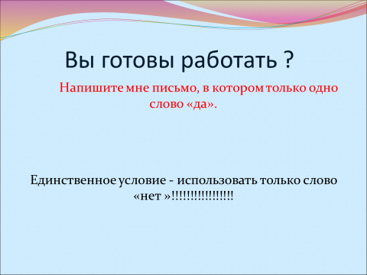 Слайд 2
Ответ
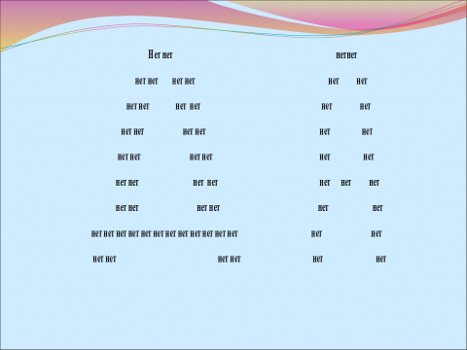

а) Устная разминка. Слайд 3
Итак , задание 1 - предложения-загадки
- Я попрошу вас закончить предложения-загадки. Слайд 4
Очень хорошо!
б) саморефлексия
Выставьте баллы в карту результативности.
в) Микроисследование.
- Задание № 2
Вам необходимо в группах выполнить микроисследование . Слайд 5
Выполняется задание на карточках в группах.

в) Проверка Слайд 6-8
г) Саморефлексия
Выставьте баллы в карту результативности.
д) Микроисследование.
Следующее микроисследование вы выполните самостоятельно. Слайд 9
е) Саморефлексия
Проверяем. Слайд 10
Выставьте баллы в карту результативности.
2. Этап актуализации и фиксирования индивидуального затруднения в пробном действии

- Решить неравенства. Слайд 11
Вы очень хорошо справляетесь с заданиями . А такие неравенства умеете решать?
а) Самостоятельная работа.

х² – 8х + 15 > 0; Ответ: $x∈\left(-∞;3\right)∪\left(5;+∞\right)$
- – х) (х – 2) ≤ 0; Ответ: $x∈\left(-∞;2\right)∪\left(4;+∞\right)$
б) Проверка Слайд 12
в) алгоритм
-Давайте повторим алгоритм решения неравенств методом параболы. Слайд 13
в) Саморефлексия
Выставьте баллы в карту результативности.

3. Этап выявления места и причины затруднения

а) Пробное действие , фиксация затруднения Слайд 14

Путь познания увлекателен, но не усыпан розами…

Все было так легко, путь познания увлекателен, но не усыпан розами…
Я вам подготовила еще неравенства . Посмотрите на них. И скажите, так ли легко и быстро их можно решить ? Какие есть предложения ?
Решение первого неравенства Слайд 15
(х + 3)(х – 5)(1 – х) ≥ 0
Учащиеся решают, раскрывая скобки . Приходят к
тому, что появляется х в третьей степени.
Что делать дальше?
Может, есть какой-то другой метод решения. Нам нужен более универсальный метод решения и менее громоздкий. Давайте я вам немного помогу.

4. Этап построения проекта выхода из затруднения

- Давайте вспомним еще раз алгоритм решения неравенств, который мы уже знаем.

а ) Алгоритм Слайд 16

- Найти область определения функции
- Найти нули функции
- Отметить на координатной прямой интервалы, на которые область определения разбивается нулями функции

- Определить знак функции на каждом промежутке (интервале)
- Записать ответ
Итак, попробуем действовать по алгоритму.

(х + 3)(х – 5)(1 – х) ≥ 0
1.Найти область определения функции
2. Найти нули функции
3.Отметить на координатной прямой интервалы, на которые область определения разбивается нулями функции

Чем отличаются неравенства, которые вы решали перед этим
Правильно. Там было 2 корня. И это была парабола.
А теперь у нас 3 корня. И это уже парабола. Что делаем дальше?
Координатная прямая разбилась на 4 промежутка.
Есть у вас предложения - какие знаки имеют промежутки ???

б) Определить знак функции на каждом промежутке (интервале)
Метод подстановки любого числа из интервала и определение знака.

Ответ: $x∈\left(-∞;\left.3\right]\right.∪\left[1\right.;\left.5\right]$

5. Этап первичного закрепления с проговариванием во внешней речи

а) выведение темы урока

Кто сможет сформулировать тему урока ?
Слайд 17
Тема нашего урока : « Решение неравенств методом интервалов»
К какому модулю в Кимах относятся эти задания ?
Модуль «Алгебра» №8

б) Решение неравенств : Слайд 18
г) (х -2)(х –4)(х-1)(х+4) < 0 Ответ: $x∈\left(-4;1\right)∪\left(2;4\right)$
д) х(2х – 1)( х+8)(х – 3)(х + 2) > 0 $Ответ:\left(-8;-2\right)∪\left(0;\frac{1}{2}\right)∪\left(3;+∞\right)$

Слайд 19
- Итак, мы рассмотрели решение квадратных неравенств методом интервалов. Но к методу интервалов мы еще будем возвращаться и рассматривать более сложные примеры, которые нужны будут при решении второй части ОГЭ .

6. Этап самостоятельной работы
Решение неравенств.
1) (х–1 ) (х – 3) < 0;
2) х (5-х )(х + 2) > 0;
3) х (х+10 )(х - 3) ≤ 0;
4) (х² -1 )(х + 5) ≥ 0.

7. Этап рефлексии учебной деятельности на уроке
а) беседа
-Что нового узнали на уроке?
-Что больше всего понравилось?
б) подведение итогов в карте результативности .
Кто доволен своим результатом подойдете ко мне для выставления оценки в журнал!
в ) Домашнее задание Слайд 20
1. № стр.
2. № стр.
3*. Творческое задание.
Составить тест по теме « Неравенства».
Для помощи : открытый банк заданий ГИА или сборник для подготовки к ГИА.
Ребята, вы молодцы! Мне очень понравилась ваша работа сегодня на уроке. Повернитесь к нашим гостям.
В самолете существует традиция : при посадке на землю все пассажиры хлопают в ладоши в знак благодарности за удачный полёт.
Давайте мы тоже похлопаем в ладоши в знак удачного завершения урока.
Спасибо за внимание!

Карта результативности.

Дата ____________________________________________
Класс ____________________________________________
Ф.И. _____________________________________________

№ | Вид работы | Баллы | Самооценка
 | Предложения-загадки | 10 б. – без ошибок  5 б. – с ошибками
 | Исследование неравенств | 10 б. – без ошибок  5 б. – с ошибками
 | Самостоятельная работа | 10 б. – без ошибок  5 б. – с ошибками
 | Решение неравенств методом параболы | 10 б. – без ошибок  5 б. – с ошибками
 | Решение неравенств методом интервала | 10 б. – без ошибок  5 б. – с ошибками
 | ИТОГО | 45- 50 б. – « 5»  36-44 б.- «4»  25-35 б.- «3»

45- 50 б. – Ты молодец !!!!! Так держать!!!
36-44 б.- Неплохо !!!! Проанализируй, что надо повторить !!!
25-35 б.- Тебе нужно серьёзнее отнестись к предмету. ВПЕРЕДИ

